**附** **件** **1**

**农机购置与应用补贴机具二维码**

**辅助管理系统使用说明书**

**[版本号：V2.0]**

**技术支持：金色大田科技有限公司**

**咨询电话：18515995373**

**目录**

**1 、系统操作使用** 3

1.1 管理员登录界面 3

1.2 系统主界面 4

1.3 产品管理 4

1.3.1 产品类别 5

1.3.2 产品名称 6

1.3.3 产品型号 7

1.3.4 参数项管理 8

1.3.5 产品参数 9

1.3.6 产品品牌管理 10

1.4 二维码管理 11

1.4.1 二维码生产 11

1.4.2 二维码审核 12

1.4.3 二维码查询 12

1.5 铭 牌 管 理 13

1.5.1 铭牌字段管理 13

1.5.2 创建铭牌模板 14

1.5.3 铭牌模板管理 15

1.5.4 生成电子铭牌 16

1.5.5 下载电子铭牌 16

1.5.6 铭牌使用查询 17

1.6 物联网管理 18

1.6.1 物联网绑定 18

1.6.2 监控机具查询 19

1.6.3 批量绑定 19

1.7 账 户 管 理 20

1.7.1 子账户管理 20

1.7.2 密码更改 21

1.8 消息管理 22

**2 、二维码身份验证APP** 23

2.1 用 户 登 录 23

2.2 首 页 24

2.3 二维码审核 25

2.4 物联网绑定 26

2.5 铭 牌 核 实 27

2.6 我 的 28

附 ：二维码打印标准 29

技术支持 29

**1、系统操作使用**

**1.1管理员登录界面**

农机购置与应用补贴机具二维码辅助管理系统网址： <http://www.nj2wm.com>

系统的登录界面如图1所示，由登录表单组成；首次打开系统的用户，可通 过手机号注册系统；使用用户通过手机号登录。用户忘记密码时，可以通过手机

号找回密码。

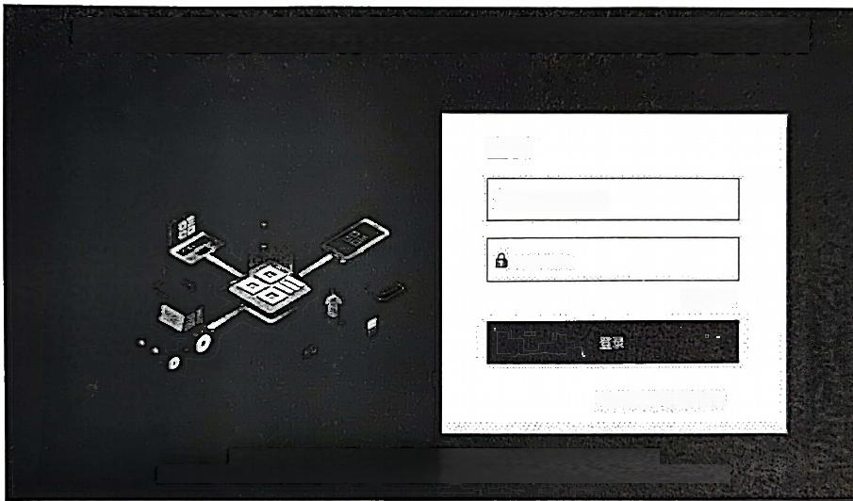

**农机购置与应用补贴机具二维码辅助管理系统**

登录

品薄输入电话/用户名

青检入变码

忘记感码?

管理系统使用权限申请

京ICP 备 1 4 0 2 7 8 7 9 号 - 1 8 农 机 二 维 码 京 公 网 安 备 1 1 0 1 0 8 0 2 0 2 7 6 9 6 号

技术支持：金色大田科技有限公司 常见向题 咨询电话：1851599537315110247163

(图1)

**1.2系统主界面**

系统登录后进入各操作功能的入口，这里主要呈现了登录用户企业信息以及

各项操作菜单功能。界面如图2所示：

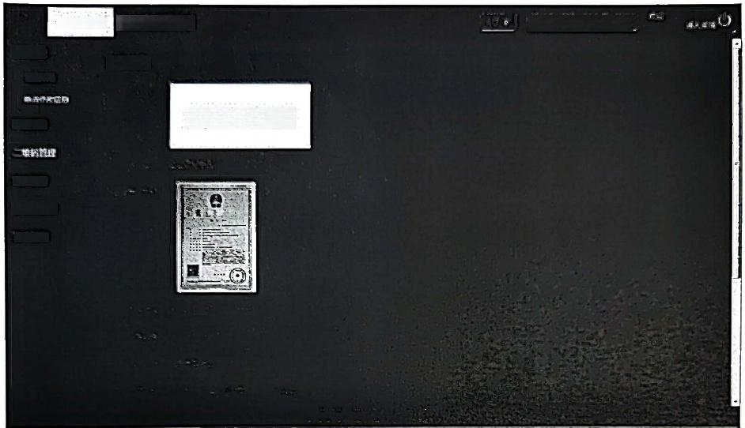1#1

企业LOGO **企业名称示例**

企业登国

企业信息

土业后日

**企** **业LOGO**

产品管理

能牌管理

物X网

账户比理

**(图2)**

**1.3产品管理**

产品管理需要细致操作完善产品数据，具体如下：

1、先定制产品类别；

2、再添加产品名称；

3、在产品名称下“单个”或者“批量”导入所对应的产品型号；

4、在产品类别下管理产品参数项；

5、在产品型号下批量导入产品参数值。

**1.3.1** **产品类别**

点击添加常用产品类别：分别选择产品大类、选择差评小类、选择产品品目。 企业可查看已选产品类别，也可删除或添加产品类别。点击保存，列表页面展示

新数据。如图3所示：

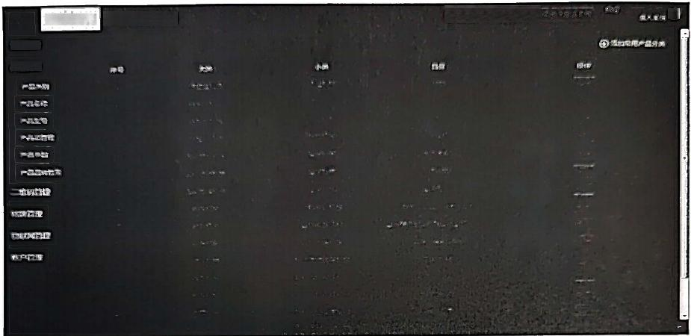企业LOGO **企业名称示例**

山

企业管理

产品管理

(图3)

添加产品类别页面可查看已选类别，点击“删除”则该数据会被删除，如图

**4所示：**

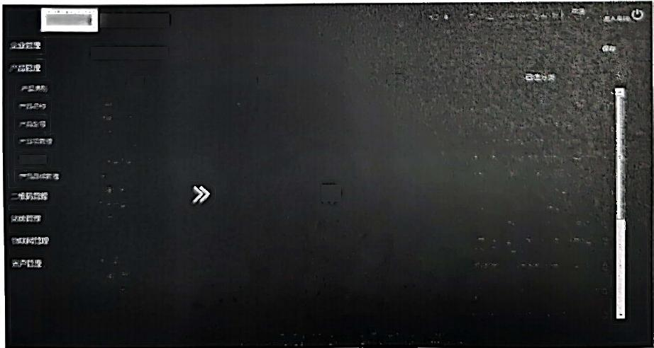**企业LOGO 企业名称示例**

**添加常用产品分类**

小费

日

PBFW

》

(图4)

**1.3.2** **产品名称**

新注册的企业，需点击新增产品名称。选择产品类别后需逐条添加产品名称。

产品名称列表可进行编辑、删除。类别排列正序、倒序均可。如图5所示：

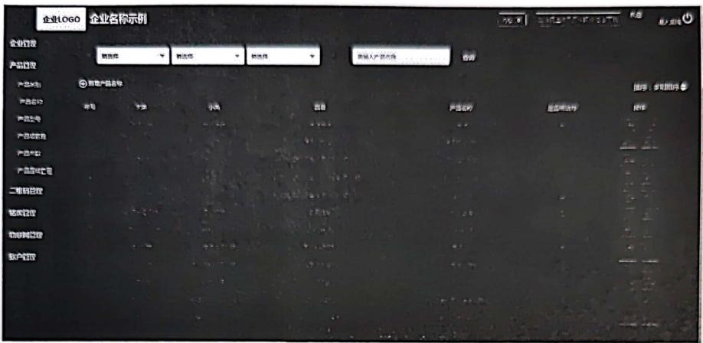

(图5)

新增产品名称，先选择产品类别后再添加产品名称，如图6所示：

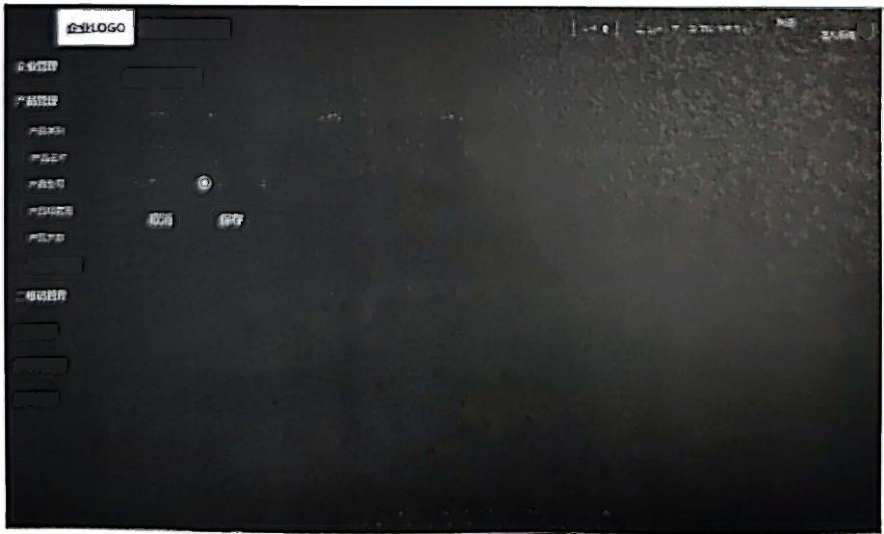

**企业名称示例** 5

新端产品名称

aReE

解钢理

物以网障理

数户理

(图6)

**1.3.3** **产品型号**

产品型号可“单个”或“批量”导入、可编辑。选择产品类别后如没有所对 应的产品名称时会提示，引导企业去产品名称功能页面新增所选类别下的产品名

称，产品型号列表每页15条数据，翻页展示。如图7所示：

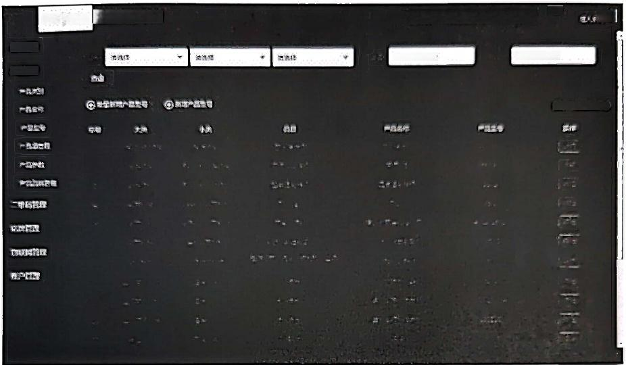企业LOGO 企业名称示例

企业性限

产品管理

?lLmsr 45

情偿人产第名称 情物入产品型号

能字：冀别序

(图7)

“单个”或“批量”导入产品型号时，没有所对应的产品名称，就会有所提

**示。如图8所示：**

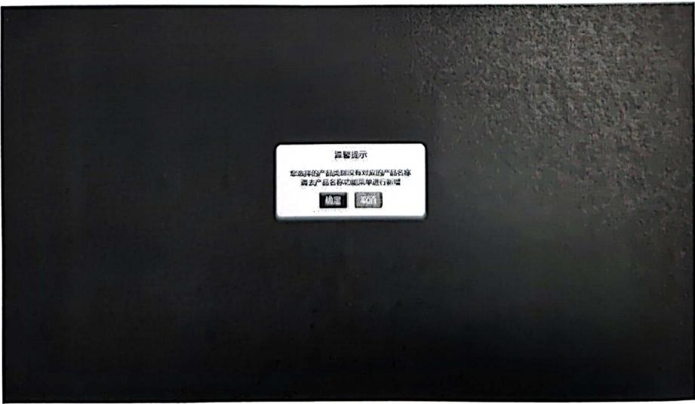

(图8)

如批量导入产品型号，要逐步进行操作，否则后面工作无法进行。要下载导

入数据的模板右侧有示例，批量导入有加载中进度条的展示。如图9所示：

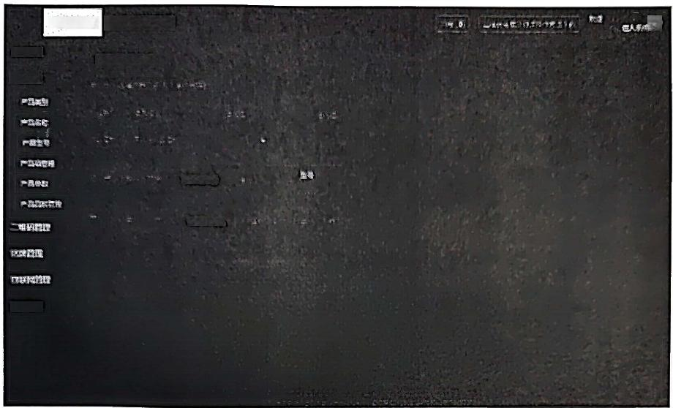

企 业LOGO **企业名称示例**

企业位理

新熔产品型号

产品性四

下硫S 族

型母入出

账户位理

.山

(图9)

**1.3.4参数项管理**

参数项管理，有固定参数项和自定义参数项，固定参数项不可修改，是系统

自动带入的。自定义参数项可新增和保存。如图10所示：

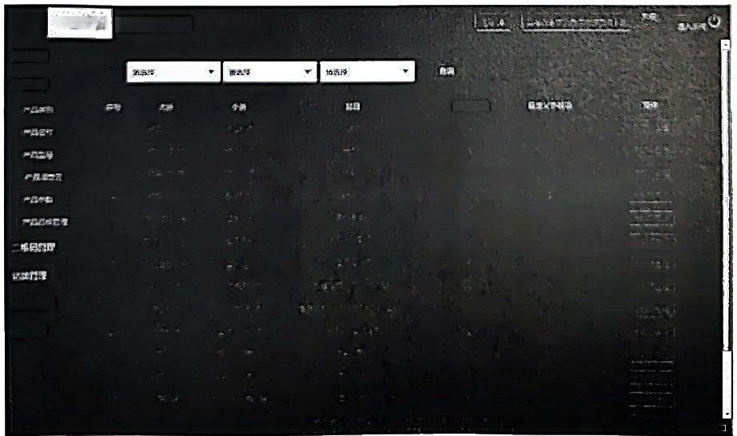企 业LOGO **企业名称示例**

企业管理

产品管理



物收网

账 户m

(图10)

参数项管理，展示固定参数项和自定义参数项。如图11所示：

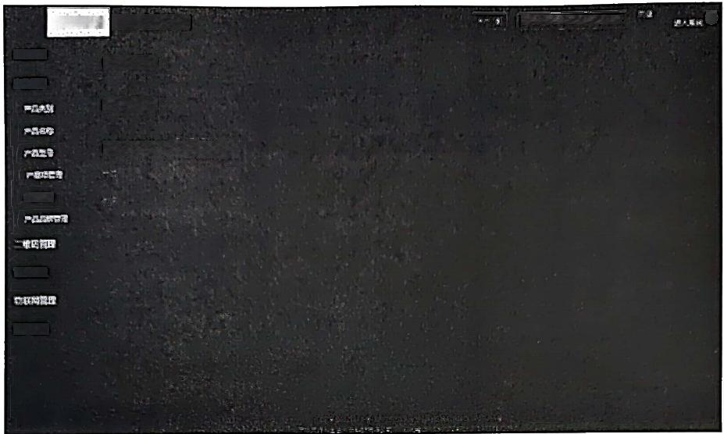

企业名称示例

企业管理

参数项管理

产品位理

固定参故项

自定义参救项⊙斯数级

产品

铭牌治理

账户性理

E6Fa2RAt<**AT#

企业LOGO

山

( 图 1 1 )

**1.3.5产品参数**

产品参数通过选择产品类别、产品名称和产品型号进行查询，可以批量导入 产品型号，对所导入的产品参数进行参数管理，批量导入功能和其他页面导入功

能一样，分步操作，先选择再下载模板最后导入。如图12所示：

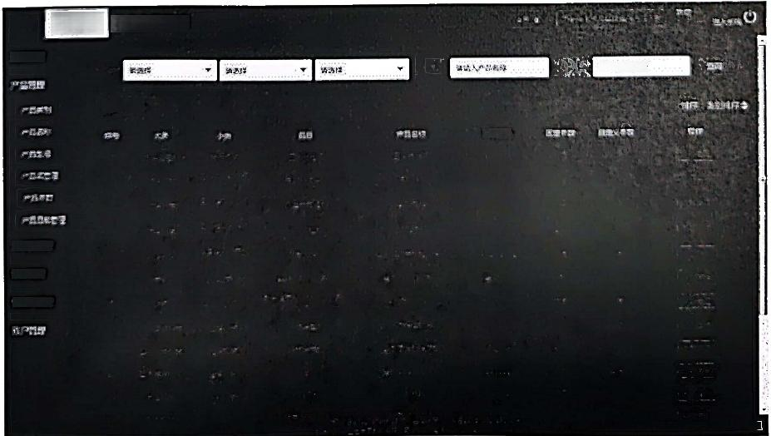企Moco 企业名称示例

企业管理

请抢入产品型号

截里分

星

二州码的理

铭读总理

物联网管理

(图12)

点击参数管理，输入参数项的参数值，输入完毕有保存按钮。如图13所示：

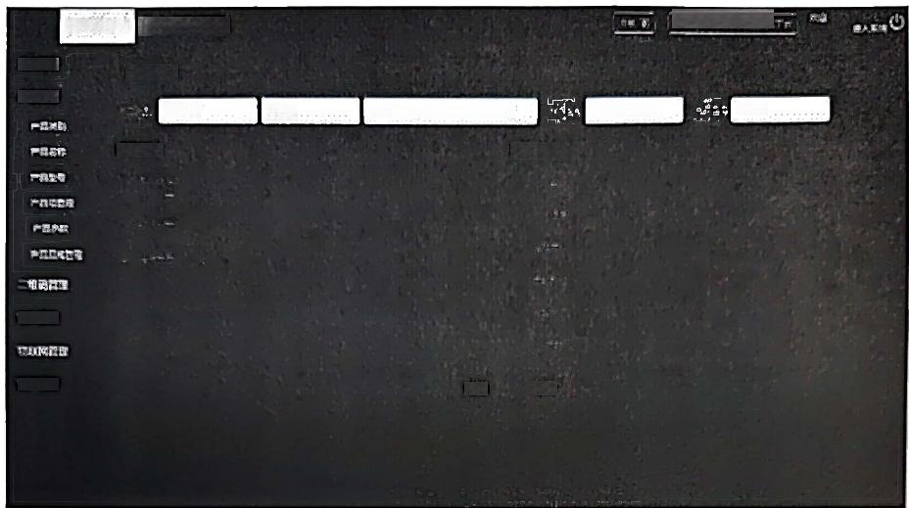

**企业名称示例**

企业管度

参数管理

产品登理

动力械

自定义数

格成位度

账户管度

取谓

轮式施拉U 不造成带传动能式接应机

轮式拉机一

企业LOGO

固定参数

*64G⁹*

格放η

drn111

保存

(图13)

**1.3.6产品品牌管理**

产品参数通过选择产品类别针对不同品目进行多品牌设置。如图14、图15

所示：

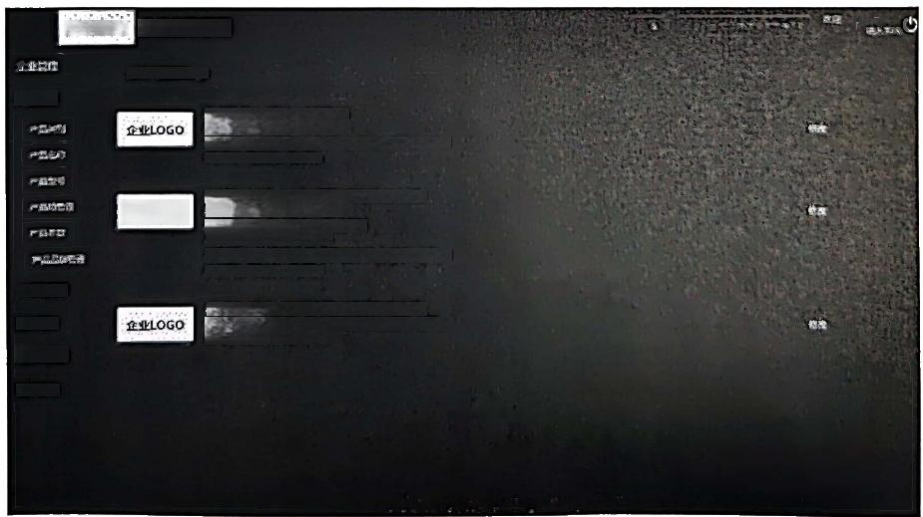企业LOGO **企业名称示例**

上作产品品体lbgp

*产的B⁴*

80E@0R·G⁹1S,F

BaF,G⁹ 1¥, 风s7S 机

可，作在开F列，开自康属

在 机 ( 保 人

*物* *F4 作*

**企业oco**

日0E厚们；修早练》综片焊系机

安明》保坚华物于练》元生校平奶

动方级： F 样件

PMP=VCRM*PARTEGENAREM(R

*#9:苏众，干码*

二单码管理

度 平 不 区 甲

W( !

格成登证

2PHIR tPCFNS* EE

不用第后们练·高内军不制

00M*G

账户整理

(图14)

声 二

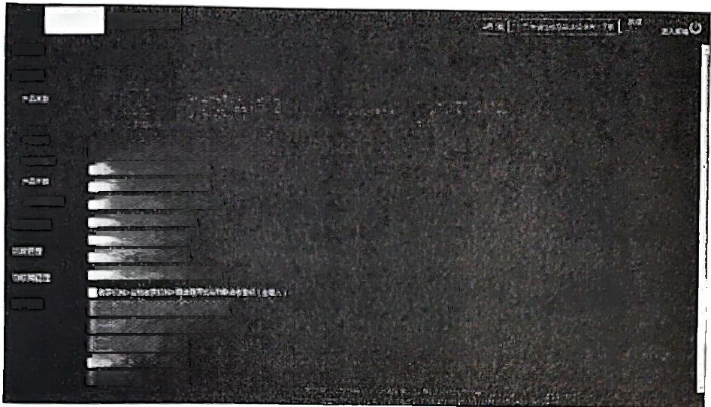金业管

产 日

PAE

F&X 号

&*R

默户

企业L0GO 企业名称示例

素加品牌LOGO

cesn ernssho

IBNSRPONUH!SS*an

BPSAUR:GRURREEH

CF⁷R:*2HRNLSEaG#H



·

电书 *E?

RFRRHaRNSeaL

=NPeTRRR:DAKESNtaeaH

建 对 时R

e²*RaSS)*m

书

情

(图15)

**1.4二维码管理**

提供二维码生产、二维码审核、二维码查询的管理功能。

**1.4.1二维码生产**

二维码生产可以批量导入出厂编号和生产日期。先选择产品类别，如果没有 所对应的产品名称，和上面一样会出现弹框提醒，产品型号也如此。如图16所

示：

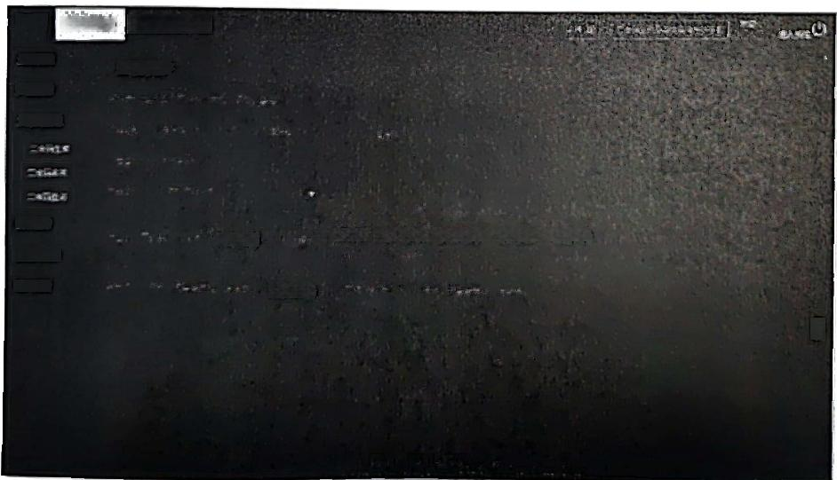

企业L0G0 **企业名称示例**



二堆码生产

户品R

一优图度

就成障

下E糖G

M#

第P

日

 生明 8E? StSIAS

批量入

(图16)

**1.4.2二维码审核**

二维码审核列表，是对二维码数据的正确性进行审核。正确通过，反之不通 过。点击如下图中二维码小图标可看到大的二维码图标。如想查看具体内容可点

击“详情”。如图17、图18所示：

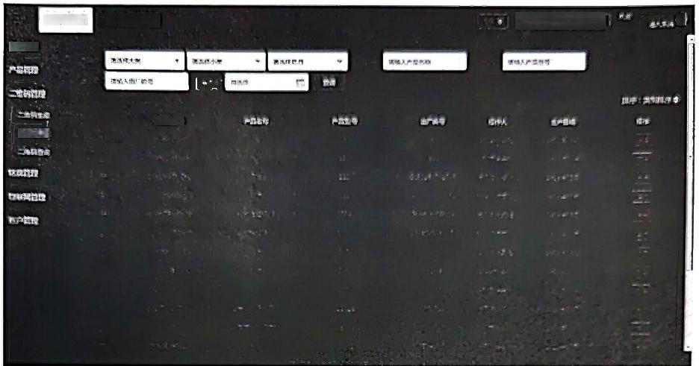企业LOGO 企业名称示制

F

5

企业管度

=AR



(图17)

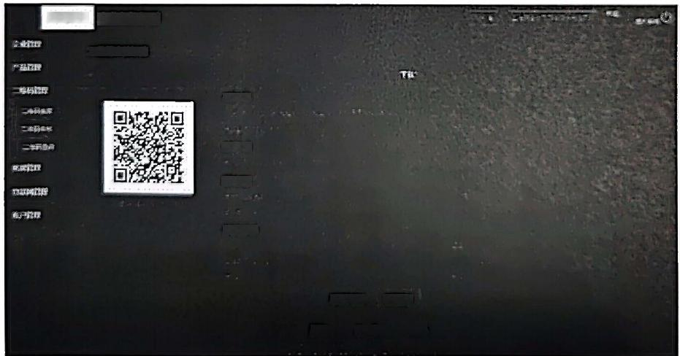

**企业LOGO** 企业名称示例

二维码审核详情

PBGB

旅

Fe#

义

事核不过 事城温过

观消 上一个 下~个

(图18)

**1.4.3二维码查询**

查询与安装在机具上的物联网监控设备是否绑定，二维码审核结果，是否办

理补贴，在哪个省份办理的补贴，实现对政府补贴机具“一机一码、 一码溯源”。



详情查看二维码全部的信息，点击二维码图标可查看大图。如图19所示：

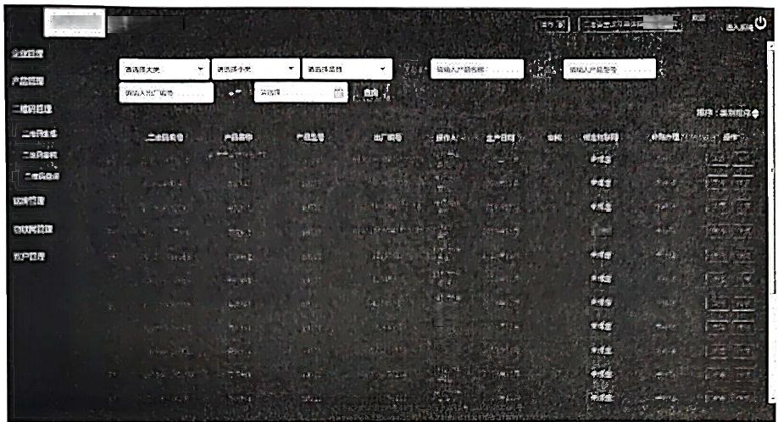

企业名称示例

44s







* 

企业LOGO



(图19)

**1.5铭牌管理**

提供铭牌字段管理、创建铭牌模板、铭牌模板管理、生成电子铭牌、下载电

子铭牌、铭牌使用查询的功能。

**1.5.1铭牌字段管理**

产品型号下所对应的产品参数进行选择，生成铭牌的字段。如图20、图21

所示：

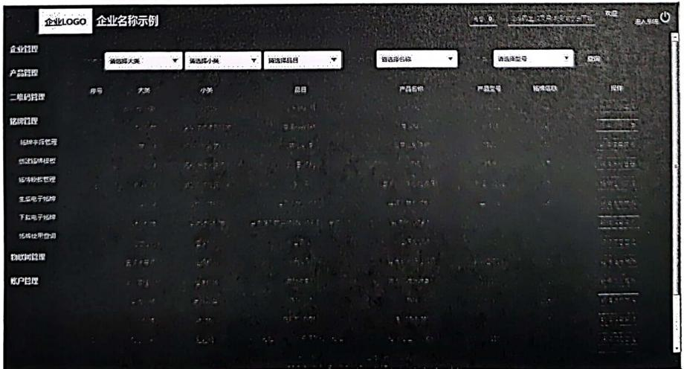

(图20)



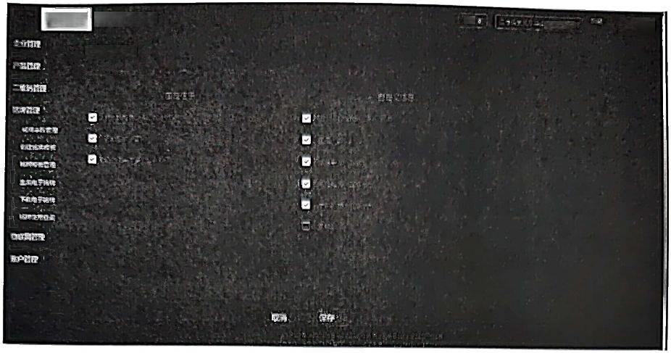企业LoGo 企业名称示例

e

电 U

格牌店息管理

(图21)

**1.5.2创建铭牌模板**

针对每个型号进行模板设置，自己自定义铭牌模板的大小以及铭牌上所要展

示的字段。如图22所示：

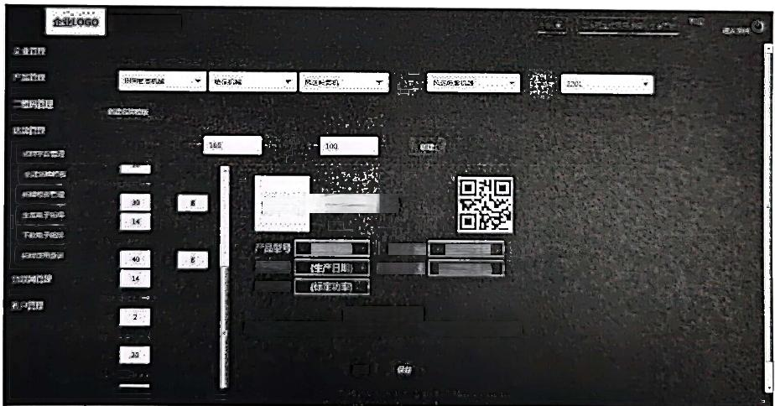企业名称示例

企业LOGO **风送喷雾机器**

出厂编母

产显型号】

出厂编号

发动机型号

生产日期

【发动机型号】

标定功率

企业名称示例

地址：企业所在详组电址与容业执照一☆1122电话：0106227861

取A

(图22)

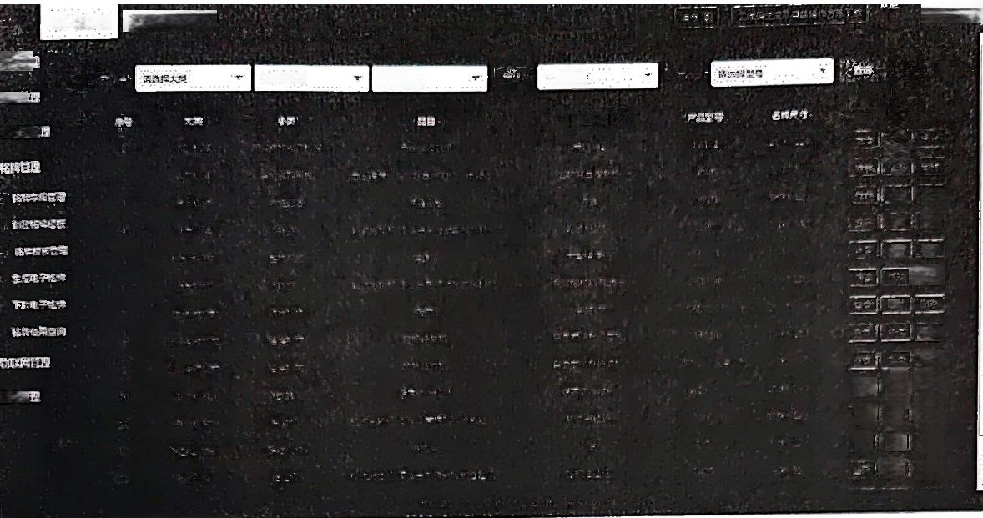U]

企业L**OGO 企业名称示例**

企业

m名

可选挥品目

请选择小典

产品性

产品名称

二如码管







 塑 2 

T





 亚

1 

账户日





**(图23)**



10**60**

二组码巴理

160

110

**企业LOGO** **大型整地机**



2400x2400mm

R

**1.5.4生成电子铭牌**

将设置好的铭牌生成电子文件，可以进行多选生成，如图25所示：

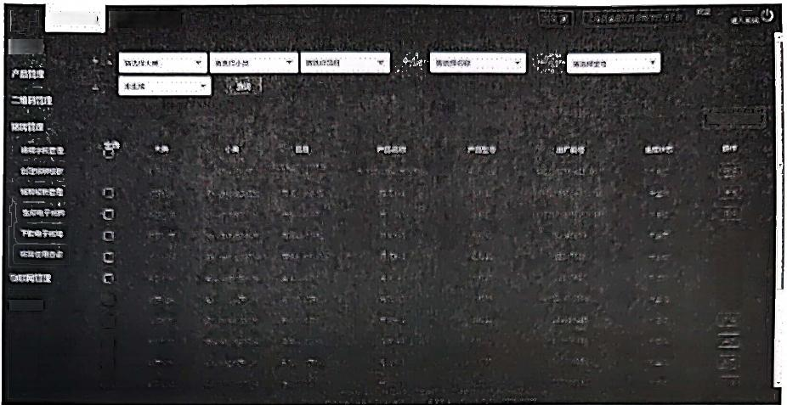

企业LOGO 企业名称示例

R

生产电子倍的

账户倍程



□ □ 口

口

(图25)

**1.5.5下载电子铭牌**

提供了电子铭牌、二维码打包下载功能，接入系统的激光打印机可以直接在

线进行铭牌打印，如图26所示：

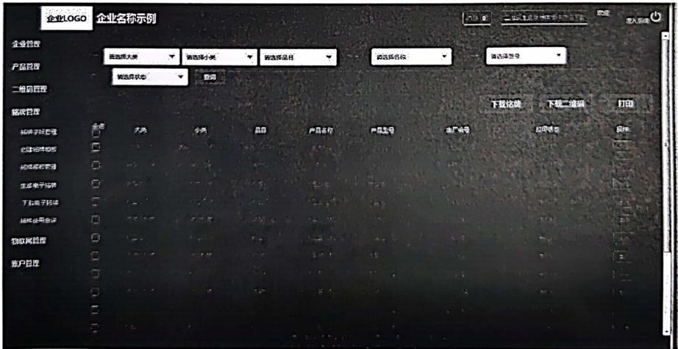

(图26)

**1.5.6铭牌使用查询**

……之代

州到图喻酬于小同

可以查询二维码是否绑定物联网、是否办理过补贴。如办理过补贴会显示办

理省份的名字及购机者，还可以查询铭牌使用情况日志。如图27、图28所示：

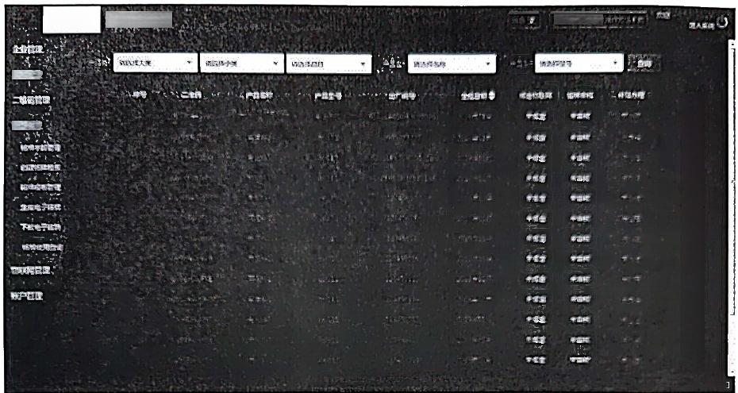

eyioc0 企业名称示例

产品级

培建管度

Eaetnee

(图27)

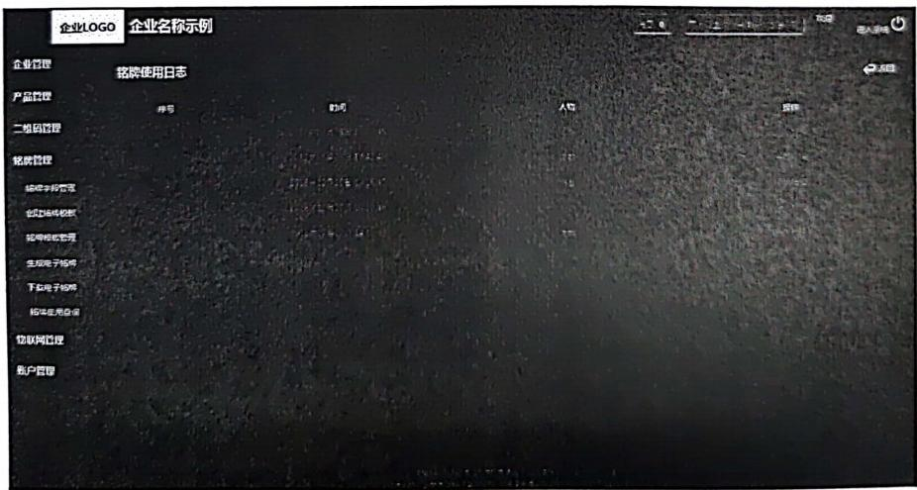

(图28)

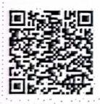

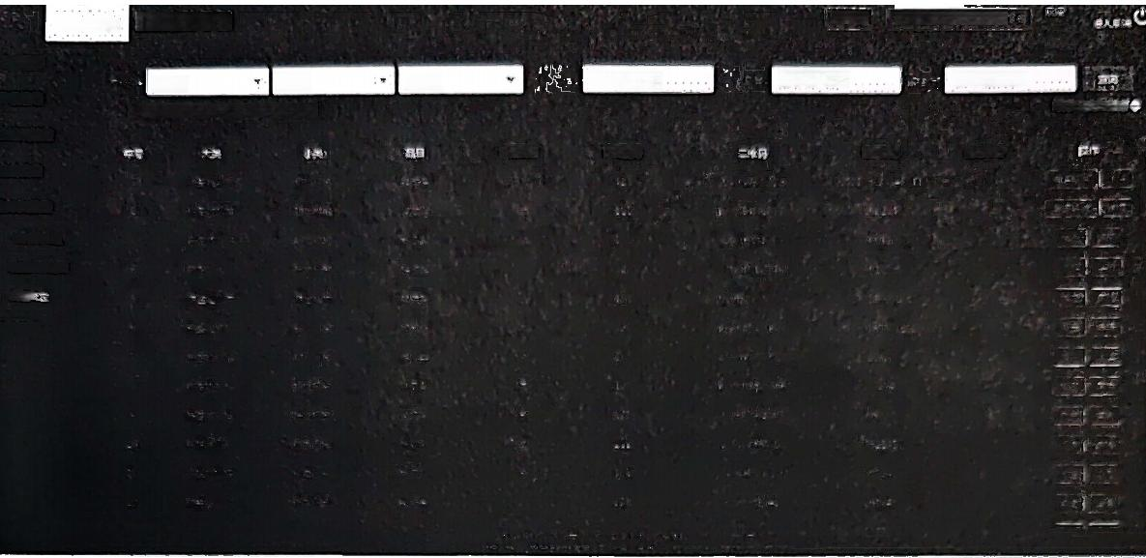ae0 rm

**企业lOGO** **企业名称示例**

企业位度

精造择：

辆3择

确人二丝的学 第@入出广编得 Am 的地得：

销选择

产品管理

排序：类别排序

点击查卷《不机定位书装故各作情分议)

二幼码增理

*产aS*

出厂号

码

产A 虫要

爸房造理

物取网这理

物中风时立

价口空词

社定

户必授

**(图29)**

**企业LOG0. 企业名称示例**

在业管理

品区理

二组网艺理

名房管度

联网已理

NAF

现A

4经事

账PE 理

**物联网设备绑定**

基5交故

回定学故

自定义共数

琳症

取 消 下 一 个

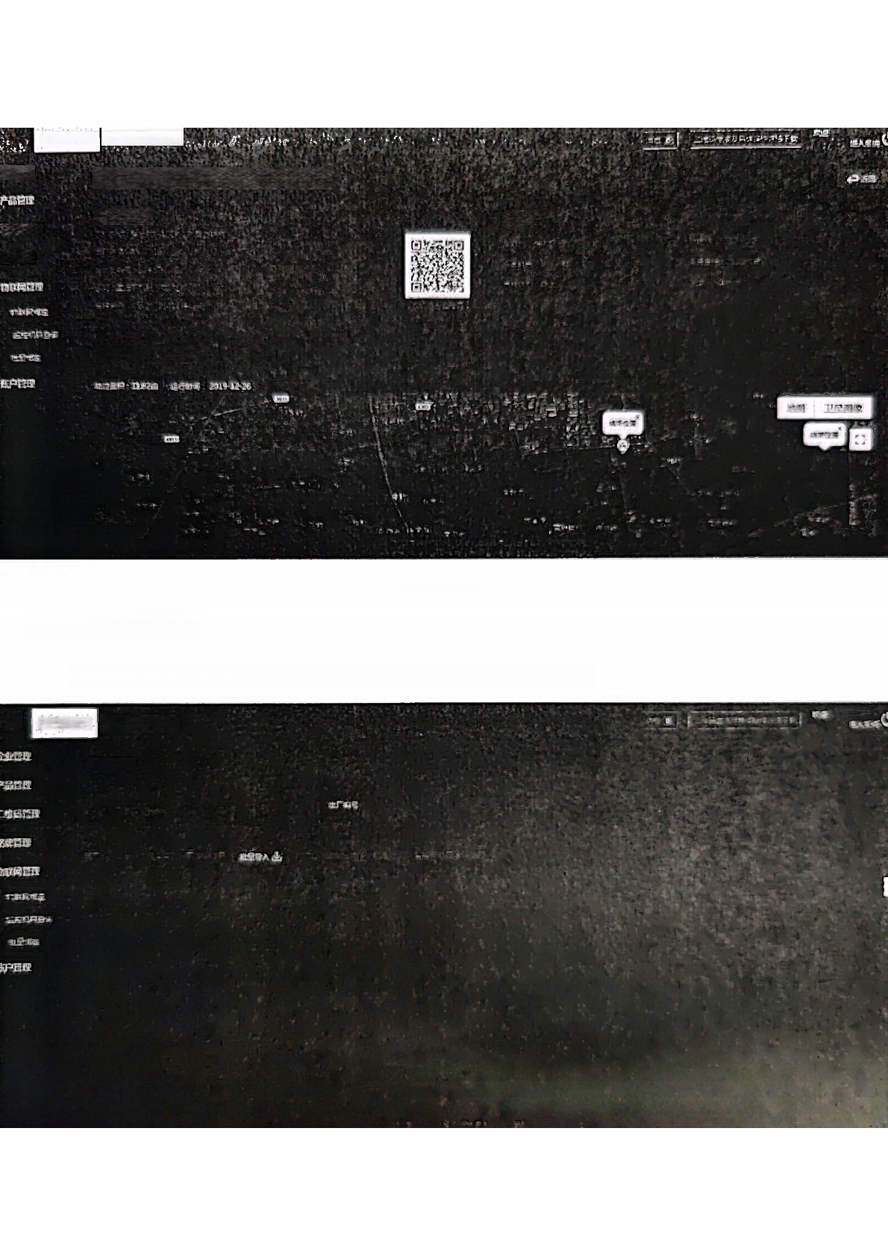企业名称示例

企业LOGO

**xt22613)星** **农hLLX?b6经度运行结**

管 园

**R⁰ 身份信总**

**途608**

二地码道理

成成信

生命轨迹 破动边 imo

(图31)

**1.6.3批量绑定**

**管理人员可以批量绑定物联网设备。如图32所示：**

企业LOGO 企业名称示例

批豆绑定

*RE

T列 8 压 ⊙

**1.7账户管理**

**1** **.** **7** **.** **1子账户管理**

子账户管理可以批量或单个导入普通员工的信息，管理员有给普通员工启用

或者停用系统的权限；批量导入先下载模板再进行导入，页面如图33所示：

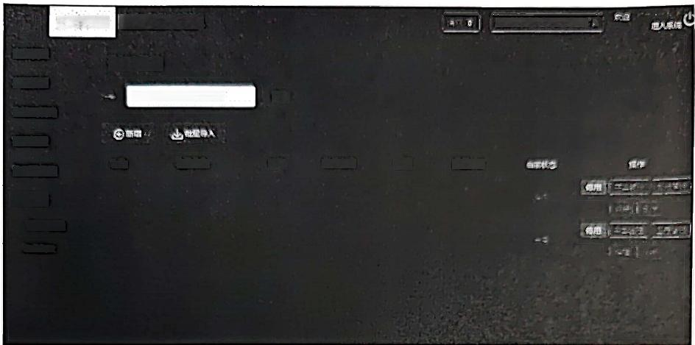企 业LOGO **企业名称示列1**

218229*20T

企业管程

子张户管理

产品管理

核势果于成联断电法查词

翻

二幼码管理

整种管理

物联网查臣

制

登录学机

取系电法

序号

地备

良工辅

就户管图

子缺户艺安

意药更改

(图33)

**<1.7.1.1>菜单权限分配**

企业管理员可以对子账户进行修改“菜单授权”操作，如图34所示：

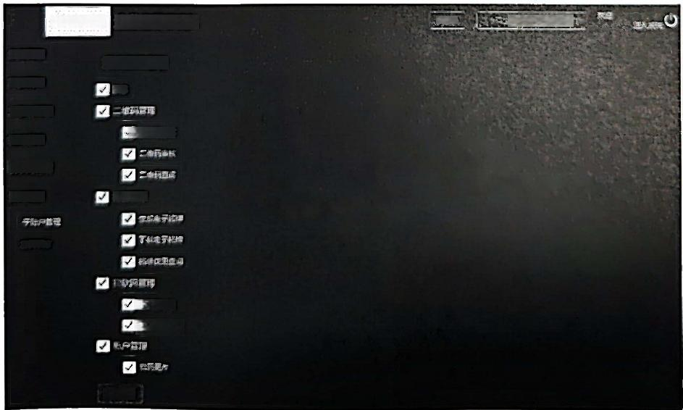

企业LOGO **企业名称示例1**

企业管理

**菜** **单** **权** **限** **管** **理**

产品算理

二维码管理

铭牌管理

物联网

账户管理

宽何更落

004x=

lssmma



*☑二*生*

格焊复理



7A=

0

(图34)

**<1.7.1.2>型号权限分配**

企业管理员可以对子账户进行“型号授权”操作，如图35所示：

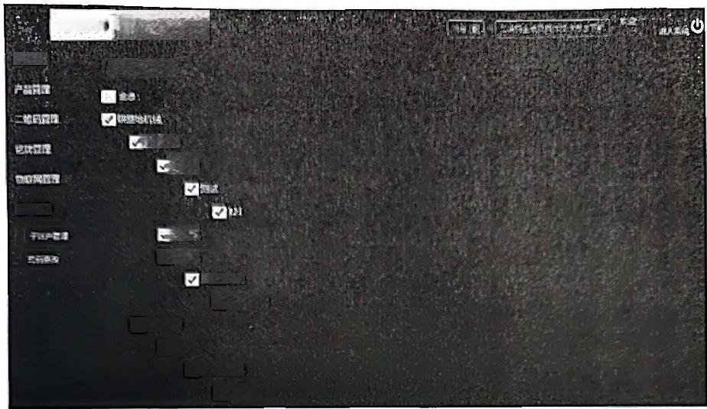企业LOGo 企业名柳示

企业管民

型乌议烟管理

讲地h 域



账户管理

开沟比

☑联数n

大业监地机

√ 大 0

√ 整地机相

☑机

√大比捷应的

☑1801

(图35)

**1.7.2密码更改**

企业管理员可以对自己的账户密码进行修改，如图36所示：

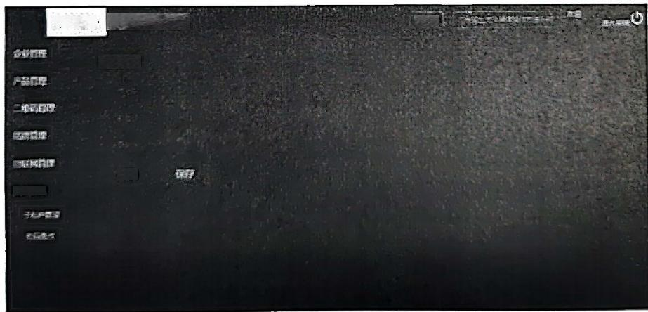企业LOGO **企业名称示例1**

g0

密码变更

取 消

账户首理

(图36)

**1.8消息管理**

**系统如果有功能更新会推送公告到二维码系统，可在顶部消息处点击查看，**

如图37所示：

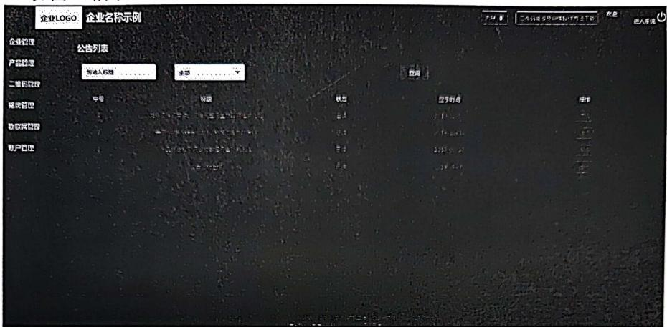

(图37)

**2、** **二维码身份验证** **APP**

**2.1用户登录**

首次使用农机二维码APP的用户，要先在PC端开通账户。输入PC端帐户的

用户名和密码进行登录。如图38所示。

如密码忘记，先输入登录的手机号，再选择所属机构，收到手机验证码，设

置新的密码。如图39所示：

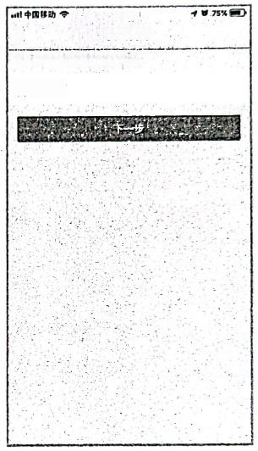15:30

找回密码

<

请输入账等

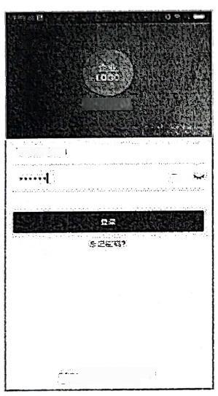农机二维码



(图38)

(图39)

**2.2首页**

**登录成功后，农机二维码首页显示二维码审核、物联网绑定、铭牌核实和我**

**的这些功能。可以在首页上点击二维码审核、物联网绑定、铭牌核实等关键操作。**

**如图40所示：**

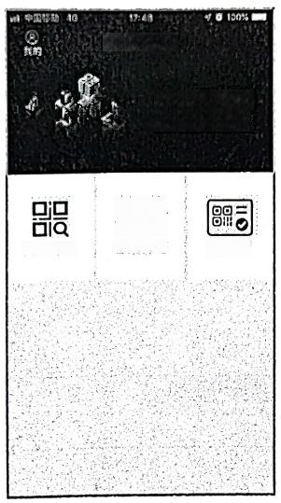企业名你示倒

企业二维码

生成管理系统

号

物联网绑定

铭牌核实

二维码审核

(图40)

**2.3二维码审核**

扫描电脑端企业二维码审核列表的二维码，显示产品型号、出厂编号和对应

的二维码进行审核。如图41、图42所示：

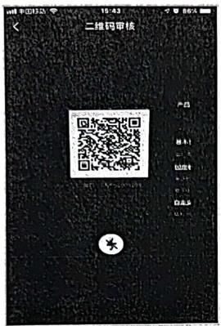

**(图41** **)**

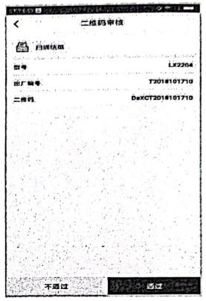

**(图42)**



**2.4物联网绑定**

**联网设息品农机设第一是地理，将不**

, 盘 西 确 认 绑 定 ?

**出厂码号：J2010191709**

19 865083030122808;

E

**w不联理**

物联网设备的绑定：先扫描农机铭牌上的二维码，再扫描物联网监控设备上 的二维码或手动输入物联网监控设备编号，会提示是否绑定。点击“绑定”按钮， 出现确定绑定农机设备与物联网监控设备绑定的提示框。扫描农机二维码如图 43所示，扫描物联网设备二维码如图44所示，扫描绑定结果如图45所示，绑

定按钮如图46所示：

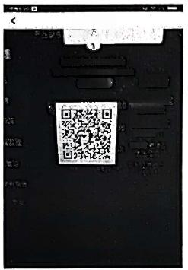物联网明度

喜 第 2

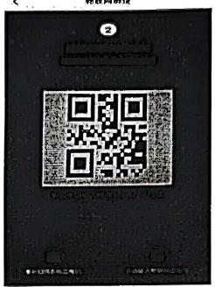扫描物状网二维码

扫措农机二维码

场=卷称选门机二节的

内 高 上 -

*PBE*

发方试P

F

学AE/S



劳 ?



**(图43)**

**(图44)**

|  |  |
| --- | --- |
| **1轴R设**  **监控编号：**  **Ignigm**    名称    出厂偏号  **-公闻**  n. | **物庆网设备绑定**  **考表机识卷一四解定，铕不可解练，仍读填**  **sasoaooioiz2iot**  **动力机械-指拉机一轮式施垃机**  **取方红关级变运位机**  ***ux204***  **72010101709**  **北享大但农业联备有限公闻**  ? |

(图45)

**(图46)**

**2.5铭牌核实**

点击“铭牌核实”扫描已生成的铭牌上的二维码，显示产品型号、出厂编号

和对应的二维码进行审核通过或是不通过。如图47、图48所示：

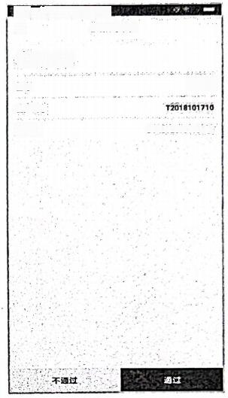日毁化力越

*89

<

二维码市核

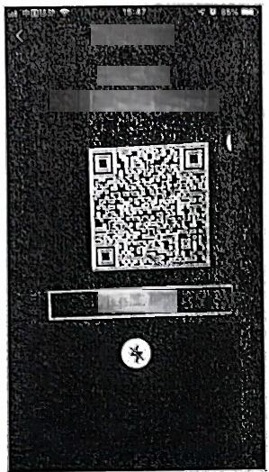设权文件象托人

**铭牌审核**

日城果

扫通称次上二集码式股机具信息

ui204:

型母

出厂娟号

二维码

DaXCT2018101710

PC⁵WCWs

(图47)

(图48)

**2.6我的**

|  |  |  |
| --- | --- | --- |
| 山中国移动 | 00%  物联网设备绑定记录 | |
| I.物联网设备  监控编号  |农机设备 | | 865083030002430 |
| 类别 | 动力机械-拖拉机-轮式拖拉机(不含皮带传动 轮式拖拉机) | |
| 名称 | 轮式拖拉机 | |
| 型号 | 1504 | |
| 出厂编号 | 3245546565679760 | |
| 公司 | 企业名称示例 | |
|  | | |
| 申请解绑 | | |

**企业员工可以查看个人资料及自己绑定的物联网监控设备记录，如图49、图**

**50所示：**

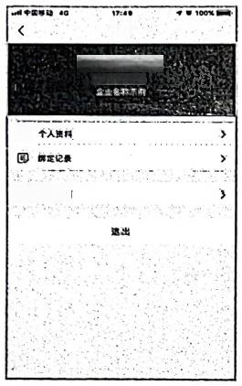我的

授权文件要托人

1M⁶…6op0

网

**④** **关于我们**

(图49)

|  |  |
| --- | --- |
| 个人资料 | |
| 姓名 | 授权文件要托人 |
| 学机号和 | 18600000000 |
| 所属公司 | 企业名称员例 |
| 电语 | 010-62278600 |
| 地址 | 企业所在保细地址与置业执用一日 |
|  | |

(图50)

物联网监控设备绑定记录，通过产品类别、产品名称、产品型号进行筛选。列表

可查看绑定记录的详情，可填写解绑的原因进行解绑申请。如图51、图52所示：

|  |
| --- |
| 中国卷动 : 938  《 物联网设备绑定记录 |
| 其筑 #[ 产品名称 四 号  自走式青饲料收获机 1970年91月出厂  出厂编号：YT2019007  产品型号：40Z-12A  产品带别：政载机技-饲料作物收获机械-青饲料收获机 |
| 喷杆喷露机 -1970年01月出厂  出厂编号：180115YA2  产品聚号： .3WPZ-800C  产品尖别：田间管理机械-植保机械-娘扦喷雾机 |
| 自走式青饲料收获机 2970年01月出  出厂编号：YT2019004  产品型号：4QZ-12A  产品类别：收获机核一何料作物收获机桃-青饲料收获机 |
| 自走式青饲料收获机 1070401月出厂  出厂填号：YT2019003  产品型号：AQZ-12A  户品类别：收获机材-饲料在物收获机械-青饲料收致机 |
| 自走式青词料收双机 1970年01月出 |

(图51)

(图52)



**附录要求：二维码打印标准**

1、打印尺寸不小于20mm×20mm。

2、材质为金属材质。

3、 打印在铭牌上的二维码可正常扫描。

**技术支持**

金色大田科技有限公司

二维码联网打印机

咨询电话：18515995373

咨询电话：15901255026

**附** **件** **2**

**团** **体** **标** **准**

**T/NJ** **1265—2020/T/CAAMM** **80—2020**

**农机购置补贴用二维码** **编制规则**

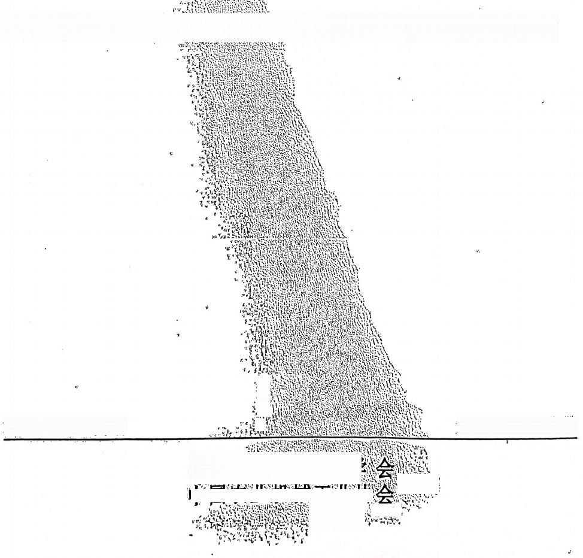**Coding rules for two-dinensional codeof agriculfural machinery with subsidy**

**2020-11-12发布**



**中国农业机械学**

**发** **布**

**中国农业桃械** **业社办**

9物

i

**2021-02-12实施**

**T/NJ** **1265—2020/T1CAAMM** **80—2020**

:

的 ： 心 :

前 言

本文件按照 GB/Ti1—2020《标准化工作导则 第1部分：标准化文件的结构和起草规则》的规 定起草。

本文件由中国农业机械学会和中国农业机械工业协会联合提出。

本文件由全国农业机械标准化技术委员会(SAC/TC.201) 归口。

本文件起草单位：中国农业大学、农业农村部农业机械化管理司、农业农村部农业机械试验鉴定 总站、农业农村部农业机械化技术开发推广总站、金色大田科技有限公司、北京市农业农村局农业机 械化管理处、上海市农业农村委品会机理，汇四有收业机械化技术推广监测站、山东省 农业农村厅农业机械化需理加一青细市农业农村局农业机械化管理 青高市农业机械服务中心农机 处、四川省农亚农同元试业机械化处、四川省农机化技术推广总站、中函 学烟台学院、中国一 拖集团有限公与南天重工股份有限公司、约翰迪尔(中国)投资有肥 、久保在业机械(苏州) 有限公司，泽的智能农业装备研究院有限公司。

本文要起草人：杨敏丽、昊克铭刘加华、张雪鹏、滕雪 孙筱、张月尹宝全、

于东宋 少俊、崔皓、楼勤炜、郭付友容童 于璞、曹响才、  娟、王宇虎暴唐冠、周长

生、黎不量、田庆励 工鹏、陈永和程热斌、刘利光、王韧构国海鹏。

县为首次限

;

X.



I

只

T/NJ1265—2020/T/CAAMM80—2020

品

**农机购置补贴用二维码** **编** **制** **规** **则**



1 范围

本文件规定了农机购置补贴用二维码的术语和定义、信息编码、印制和标识规则。

本文件适用于农机购置补贴用二维码的编码、印制和标识。未列入农机购置补贴范围的可参照执

 的 地 字 治 范 m算本大的 在 山 7 ; 显

:2 规范性引用文件 



下列文件中的内容通过文中的规范呼用而构成本实种必不司少的条款。其中，注日期的引用文 件，仅该日期对应的版不活用于本文件；不注日期的引用文件，其最别险大《包括所有的修改单)适 用于本文件。

GB/T12902 GB/T457

GF 284 SB8411

GL20520

条码术语

商品条码：条码符号放置指南

快速响应矩阵码 安

机动车产品标牌   公钥基础疫族过问动现范

ui 

层用点

H0**4**0, 农政税 取周测的梅 grgn

  类大 ：卧 } 额 障 . 

保 范 苏海安级 热出样 体胆电预样，中虽孩图图一深接者再

3 **术语和是**义  

3.1

**3.2**

**3.3**

GB/T12905和 5 **20界定的以及下列术语和定义适用于本**

二**维** **码** **two-dimensional code** F章 3 的

**在二维方向上表示信息的条码符号。**

**青五品积，高即形保防旧幅**合员全改长的中出程一点温有笔源 中

**农机购置补贴用二维码** **two-dimensional code for agricultural machinery with'subsidy 用** **于** **承** **载** **补** **贴** **农** **机** **关** **键** **信** **息** **哪的** **码学符肃号原。**全用验度国集由工具射部合到据等

**时间戳** **time stamp**

石

t

**使用数字签名技术产生的数据，签名的对象包括原始文件、签名参数、签名时间等信息。时间截**

**机构对此对象进行数字签名产生时间戳：“以证明原始文件在签名时间之前已经存在。** J

账 2 建

**4** **农** **机** **购** **置** **补** **贴** **用** **二** **维** **码** **信** **息** **编** **码**

**品** **医** **市** **龄** **具** **一** **四** **内** **内** **加** **的** **积** **间** **的** **本** **加** 的 层 历 球 话 最 材 下 集 ； 

**419,**

4.1 **」** **数** **据** **信** **息** **结** **构** 川 子 开 担 ， 四 系 评 的 动 英 后 高 生

**:** **偿** **，** 安 东 园 内 存 在 限 四 五 

**农机购置补贴用二维码数据信息结构应包括固定域名** **(<http://nj2wm.cn>)、企业代码、加密码和随** **机码。农机购置补贴用二维码数据信息结构，见图1.**

**T/NJ** **1265—2020/T/CAAMM** **80—2020**

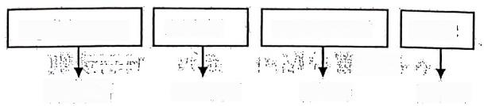

AAAA/



5 *

企业代码

<http://nj2wm.cn>

**固定域名**

**随机码**

BBBBBBBB/



加密码

CCCC

**图1** **农机购置补贴用二维码数据信息结构**

**4.2,数据信息要求**

**“4:2:1.固定域名应具有唯一性，是专为开发农机购置补贴用二维码而申请的域名。**

**4.2.2** **企业代码应由4个区分大小写的英文实母构成，是包含在农机购置补贴用二维码编码中的企业**

**唯** **一** **代码。**

**4.2.3** **加密码应根据生成农机购置补贴用二维码时捕捉到的时间戳加密生成，由8个区分大小写的英** **文字母和0～9这10个数字构成。**

4:214随机码应由4个区分大小写的英文字母，以及0～9这10个数字构成。 .?

**4.2.5农机购置补贴用二维码符号的纠错等级应不低于GB/T18284** **规定的工等级(可恢复的码字比** **例为7%)。**

4

**4.3** **数据信息内容**  x

**4.3.1** **农** **机** **购** **置** **补** **贴** **用** **二** **维** **码** **中** **的** **数** **据** **信** **息** **应** **包** **括** **固** **定** **信** **息** **和** **非** **固** **定** **信** **息** **。**

**4.3.2:固定信息应包含农机购置补贴用二维码中的基本信息，包括企业名称、产** **分类、产品型号、**

**出厂编号和生产日期。产品分类应符合HT1640** **的规定。** 

**4.3.3非固定信息是农机购置补贴用二维码中可根据实际需要添加的信息，包括反映不同品目补贴农** **机特征的信息，如拖拉机驱动型式、谷物联合收割机喂入量、水稻插秧机行数、玉米收获机行数；购** **机后生成的信息，如购机者姓名、购机者地址、补贴办理状态、补贴额、农机牌证信息，以及农机企** **业根据生产经营需要录入的信息，如产品执行标准、发动机编号。** 

**5** **农机购置补贴用二维码印制** 

**5.1** **农机购置补贴用二维码印制方式**  



**根据印制材质，农机购置补贴用三维码印制分为金属标牌印制和印刷品(如纸质产品宣传册、产** **品使用手册)印制，并应符合下列更业** 

   e 

**金属标牌印制宜采用激光打印机打印密印刷品印制可灵活选择适用的印制方式；**

A

**固定在农机购置补贴机具上的二维码宜使用金属标牌印制。**

**5.2** **农机购置补贴用二维码印制尺寸**

"t,

24gg  资 

**农机购置补贴用二维码印制的尺寸应不小于20mmX20mm。**



i

  n 常

**5.3** **农机购置补贴用二维码符号外观** :

**金属标牌印制的农机购置补贴用二维码，为易识别的浅色底深色码或深色底浅色码。其他印刷品** **上的农机购置补贴用二维码可以灵活选择前景色和背景色。所有农机购置补贴用二维码四周空白区不** **应小于5mm, 反射率应与浅色模块相同，并在四周空白区内应无字符、图形、穿孔、划痕，便于扫描**

**发** **的** **正** **确** **记** **示** **例** **成** **图** 选  . yysa

!

4





2

" 



 i2



**T/NJ** **1265—2020/T/CAAMM** **80—2020**

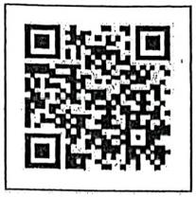

**图** **2** **农机购置补贴用二维码示例**

**5.4** **农机购置补贴用二维码符号质量**

农机购置补贴用二维码印制应确保符号反差、轴向一致性、网格一致性、未使用纠错关键指标， 应达到GB/T 23704规定的C 级，符号质量见表1。

**表** **1** **农机购置补贴用二维码符号质量**

|  |  |  |
| --- | --- | --- |
| **序号** | 参数名称 | 取值要求 |
| 1 | 符号反差 | SC≥40% |
| 2 | 轴向不一致性 | AN≤0.10 |
| 3 | 网格不一致性 | GN<0.63 |
| 4 | 卡使用的纠错 | UEC≥0.37 |
| 5 | “印刷”增量 | -0.85≤D'≤0.85 |



**6农机购置补贴用二维码标识** 溶留课 2 k

**6.1** **农机购置补贴用**二维码标识位置选择应符合GB/T14257. 的规定，并应符合下列要求： 标识位置的选择应保证标识符号不变形、不被污损；

标识位置的选择应便于扫描、易于读识。

6,2 固定在补贴农机上的金属标牌二维码的标识位置选择应符合GB/T18411 的规定，并应符合下列

**要** **求** **：**

**金属标牌二维码标识应安装于醒目位置，且连接牢固**

——金属标牌二维码标识安装位置应保证标识符号不变形；

——金属标牌二维码标识安装位置应使于扫描，且易于读识。



TNJ1265-2020/T/CAAMM 80-2020

中 国 农 业 机 械 学 会

中 国 农 业 机 械 工 业 协 会

团 体 标 准

农机购置补贴用二维码 编制规则

T/NJ 1265—2020/T/CAAMM 80—2020

★

中国农业机械学会发行

北京市德胜门外北沙滩1号

网址www.agro-csam,org

发行中心：(010)64882636

(0379)62690126

*

2020年12月第一版2020年12月第一次印刷 *

如有印装差错 由发行中心调换

版权专有侵权必究

举报电话：(010)64882636

**附件3**

**农机购置与应用补贴“三合一”系统**

**农机北斗定位终端数据传输协议**

**【版本** **V2.0.0】**

**技术支持：金色大田科技有限公司**

**咨询电话：18519101222**

农机购置与应用补贴“三合一”系统说明文件

**目** **录**

一 、前 言 3

二、 名词解释 4

三 、通信规约 4

**四、** **通信逻辑** 4

**五** **、通信数据包格式定义** 5

5.1 通信数据基本格式定义 5

5.2 数据域内容格式定义 7

5.2.1 注册报文 7

5.2.2 获取通信服务器 IP地址和端口号报文 8

5.2.3 实时数据上报报文 8

5.2.4 心跳报文 10

5.2.5 拆除报警报文 10

**一、前言**

北斗农机定位终端是专门为农机定位跟踪研发的高性能机载终端，利用卫星

定位技术和无线通信技术实现农机远程定位。

北斗(BDS/GPS) 农机定位终端，根据接收到的北斗(BDS/GPS) 卫星信号计 算出定位坐标，通过通讯网络发送定位信息、状态信息至远程数据接收服务器。

服务器端依据接收的数据计算出农机运行的轨迹、里程和相应的运行面积。

本协议“北斗(BDS/GPS) 农机定位终端数据传输协议”主要用于定位终端

与服务器之间的通讯对接工作(数据传输)。

协议的主要使用对象为嵌入式研发工程师和服务器端软件研发工程师。

网络拓扑图如下：

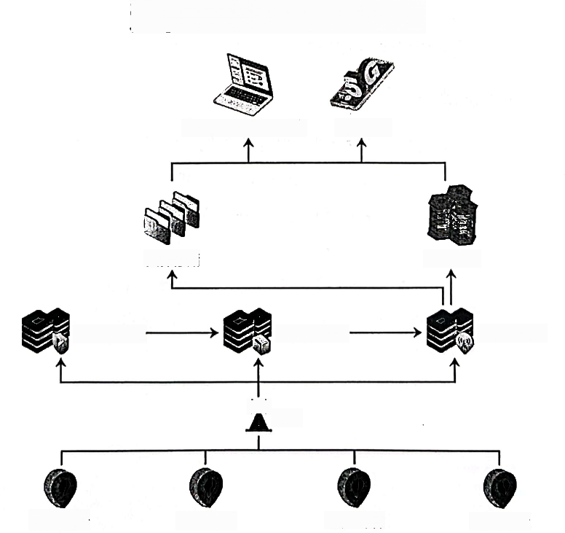

|  |  |
| --- | --- |
| **定位终端网络拓扑图**  **物联网辅助管理系统** 移动平台 | |
| **文件存储** | 数据存储 |
| 认证服务器 分发服务器 **通信服务器**  基站  定位终端 定位终端 定位终端 定位终端 | |

(()

**二、名词解释**

1.Token: 终端与通信服务器、分发服务器建立通讯的令牌；

2.认证服务器：用于终端获取 Token 的服务器；

3.分发服务器：用于终端获取通信服务器 IP 地址和端口号的服务器；

4.通信服务器：用于接收定位和状态等信息的服务器。

**三、通信规约**

1.认证和分发服务器采用“域名+端口号”的方式进行访问。

认证服务器： token.dtwl360.cn:27501

分发服务器： allot.dtw1360.com:29001

2.通信服务器采用 “IP 地址+端口号”的方式进行访问。

3.终端与服务器之间采用TCP协议通信。

4.协议采用网络字节序 (Big Endian) 传输数据。

**四、通信逻辑**

1. 终端认证终端上电后连接并发送“注册报文”到认证服务器，认证服务

器返回 token 信息。(终端掉线或连接失败时需重新获取 token)。

2. 获取通讯地址终端连接并发送 “IP 地址请求报文”到分发服务器，获

得通信服务器的IP 地址和端口号。

3. 上报数据终端实时采集定位及相关信息，按照数据通讯协议(必须包含 token), 发送至通信服务器。终端掉线或连接失败时需重新请求分发服务器获

取新的通信服务器 IP 地址和端口号。

备注：终端与通信服务器在60S 的时间内未发生数据交互，需发送心跳报文。

通信逻辑图如下：

**定位器终端通讯逻辑示意图**

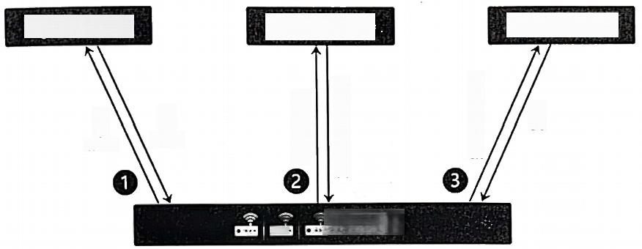

器认证服务器

返

请 回 求 IP IP 地 地 址 址 端 口

● · ·* 定位终端

**通信服务器**

分发服务器

上报采集数据

.

token

token

请求

回复

返 回

**五、通信数据包格式定义**

**5.1通信数据基本格式定义**

1. 通信包采用如下图所示的结构：

|  |  |  |  |  |  |  |  |  |  |  |  |
| --- | --- | --- | --- | --- | --- | --- | --- | --- | --- | --- | --- |
| **序号** | **1** | **2** | 3 | 4 | 5 | 6 | 7 | 8 | 9 | 10 | 11 |
| 内容 | 协 议 头 | 包 序 号 | 农机 厂家 | 终端 类型 | 终端 ID | 数据包  类型 | Token | 数据域  长度 | 数据域  内容 | CRC16 校验位 | 协议  尾 |
| 字节  数 | 2 | 4 | 2 | 1 | 15 | 1 | 32 | 2 | N | 2 | 4 |

2. 详细描述如下表：

|  |  |  |  |
| --- | --- | --- | --- |
| **序号** | **内容** | **字节数** | **备注** |
| **1** | 协议头 | 2 | 固定格式：OXAA OX55 |
| **2** | 包序号 | 4 | 报文的序列号，上电发送的第一条报文的包序号为1,后 续发送报文的包序号递增1,每天零点清零包序号。 |
| **3** | 农机厂家 | 2 | 用于唯一标识厂家的代号。  0X0000:值为系统保留。  如：0X0001:大田 |

|  |  |  |  |
| --- | --- | --- | --- |
| 4 | 终端类型 | 1 | 用于区分终端的类别。  0X00:值为系统保留；  0X01:定位终端； |
| 5 | 终端ID | 15 | 占用15个字节，采用终端15位IMEI号作为终端ID,例：  IMEI号为352736081552294,传输内容为0X330X350X32  0X370X33 OX360X30 OX38 OX310X350X35 OX32 OX32 OX39  0X34;服务器端按照ASCII码解析。  注：如未使用imei号作为终端编号，需向平台管理方报 备，并获取相应的区别码(终端编号要求企业内不重复 未使用imei号作为终端编号，并且未报备的终端，平台 方不接收其上报的数据。 |
| 6 | 数据包类型 | 1 | 数据包的类别  **上行(终端→认证服务器):**  OX01:注册报文。  **上行(终端→** **“分发服务器”);**  0X23:获取通信服务器IP地址和端口  **上行(终端→通信服务器):**  0X02:实时数据上报报文；  0X04:心跳报文；  0X05:拆除报警报文；  **下行(认证、通信服务器→终端):**  0X09:回复报文。  **下行(“分发服务器”→终端)**  0X24:回复通信服务器IP地址和端口。 |
| 7 | Token | 32 | 终端注册成功后，“认证服务器”发送给终端的字符串。 上报报文中必须添加Token才能被“通信服务器”识别  **注：“注册报文”没有该字段，字节数为0.** |
| 8 | 数据域长度 | 2 | 用于标识数据域内容有多少个字节。采用2字节的16进  制数字表示，值可以为0。 |
| 9 | 数据域内容 | N | 字节个数由“数据域长度”决定，存储实际数据值。 |
| 10 | CRC16校验位 | 2 | 采用标准CRC16(Modbus)校验算法，计算范围：从协议头起 到数据域内容区域止(包含协议头和数据域内容)。 |
| 11 | 协议尾 | 4 | 固定格式：0X400X40 OX24 OX24 |

**5.2数据域内容格式定义**

**5** **.** **2** **.** **1注册报文**

企业通过开发者平台进行定位终端添加。添加后定位终端发送注册报文，获

取 Token 值 。

当数据包类型为DX01 时，完整报文数据格式如下(无数据域内容):

|  |  |  |  |  |  |  |  |  |  |
| --- | --- | --- | --- | --- | --- | --- | --- | --- | --- |
| **序号** | 1 | 2 | 3 | 4 | 5 | 6 | 7 | **8** | **9** |
| 内容 | 协议  头 | 包序  号 | 农机 厂家 | 终端 类型 | 终端 ID | 数据包类型 oX0] | 数据域  长度 | **CRC16** **校验位** | **协议尾** |
| 字节数 | 2 | 4 | 2 | 1 | 15 | 1 | 2 | **2** | **4** |

**终端注册示例：**

AA55000000010001 33353237333630383135353232393

协议头 包序号 **农机** **终端** 终端ID(352736081552294)

数 据 包

**类** **型**

**(注册包)**

**厂家** **类型**

**40402424**

**据域** CRC16校验 协议尾

**长度**

**认证服务器收到注册报文后，向终端返回回复报文。报文格式如下：**

|  |  |  |  |  |  |  |  |  |  |  |
| --- | --- | --- | --- | --- | --- | --- | --- | --- | --- | --- |
| **序号** | 1 | 2 | 3 | 4 | 5 | 6 | 7 | 8 | **9** | **10** |
| **内容** | 协 议 头 | 包 序 号 | **农机**  **厂家** | **终端** **类型** | 终 端  ID | 数据包  类型 | 数据域  长度 | 数据域  内容 | CRC16 校验位 | 协议尾 |
| **字节数** | 2 | 4 | 2 |  | 15 | 1 | 2 | 1+N | 2 | 4 |

备注：“包序号”到“终端ID”区域与上行报文对应区域的值相同。(包含“包

序号”和“终端ID”区域)

数据域内容

|  |  |  |  |  |
| --- | --- | --- | --- | --- |
| 序号 | 区域 | 字节数(个) | 内容 | 说明 |
| 1 | 回复码 | 1 | 0X01 | 注册成功 |
| 0X81 | 注册失败 |
| 2 | 回复内容 | N |  | ①注册成功：返回Token值，N=32  ②注册失败：返回空，N=0 |

**注册成功示例：**

AA 55000000010001 331353237333630383135353232393 协议头 包序号 农机终瑞 终端ID(352736081552294)

厂家 类型

**数据域(回复码+Tokon)**

40402424

**CRC16 校验** 协议尾

数据包

类型

(回复包)

数据健 长度

**5.2.2获取通信服务器** **IP地址和端口号报文**

终端连接到分发服务器获取通信服务器IP 地址和端口号，获取成功后连接

通信服务器并进行通信。数据包类型为0X23, 完整报文的数据格式如下：

|  |  |  |  |  |  |  |  |  |  |  |  |
| --- | --- | --- | --- | --- | --- | --- | --- | --- | --- | --- | --- |
| **序号** | 1 | 2 | 3 | 4 | 5 | 6 | 7 | **8** | **9** | **10** | 11 |
| 内容 | 协议头 | 包序号 | 农机厂家 | 终端类型 | 终端  ID | 数据包  类型 | Token | 数据域  长度 | 数据域  内容 | CRC16 校验位 | 协议  尾 |
| 字节数 | 2 | 4 | 2 | 1 | 15 | 1 | 32 | 2 | 0 | 2 | 4 |

**分发服务器收到报文后，向终端返回回复报文。报文格式如下：**

|  |  |  |  |  |  |  |  |  |  |  |
| --- | --- | --- | --- | --- | --- | --- | --- | --- | --- | --- |
| **序号** | **1** | **2** | **3** | **4** | **5** | **6** | **7** | **8** | **9** | **10** |
| **内容** | 协议头 | 包序号 | 农机厂家 | **终端**  **类型** | **终端** **ID** | **数据包** **类型** | **数据域** **长度** | **数据域** **内容** | **CRC16** **校验位** | 协议尾 |
| **字节数** | 2 | 4 | 2 | **1** | **15** | **1** | **2** | **N** | **2** | 4 |

备注：“包序号”到“终端ID”区域与上行报文对应区域的值相同。(包含“包

序号”和“终端ID”区域)。

数据域内容：

|  |  |  |  |  |
| --- | --- | --- | --- | --- |
| 序 号 | 区域 | 字节数  (个) | 内容 | 说明 |
| 1 | 数据域  内容 | N | 通信服务器ip地址：端口号 | 按照ascii码处理，例如：数据域内  容为<222.128.122.89>:1002,则传输内  容为0X320X32 OX32 OX2E OX31 OX32  0X38 OX2E OX31 OX32 OX32 OX2E OX38  0X39 OX3A OX31 OX30 OX30 OX32 |

**5.2.3实时数据上报报文**

数据包类型为X0,完整报文数据格式如下；

|  |  |  |  |  |  |  |  |  |  |  |  |
| --- | --- | --- | --- | --- | --- | --- | --- | --- | --- | --- | --- |
| **序号** | **1** | **2** | **3** | **4** | **5** | **6** | **7** | **8** | **9** | **10** | **11** |
| 内容 | 协 议 头 | 包 序 号 | 农 机 厂 家 | 终端 类型 | 终端  ID | 数据包 类型 | Token | 数据域  长度 | 数据域  内容 | CRC16 校验位 | 协议  尾 |
| 字节 数 | 2 | 4 | 2 | 1 | 15 | 1 | 32 | 2 | 43 | 2 | 4 |

数据域内容详细描述如下表：

|  |  |  |  |
| --- | --- | --- | --- |
| **序号** | **区域** | **字节数**  **(个)** | **说明** |
| 1 | 经度 | 8 | 终端通过定位模块采集经度信息。如果没有定位成功，无 法采集经度信息，则数据为0。数据以度为单位，按照 double类型对数据进行处理和上传(double占用8个字  节)。 |
| 2 | 东西经标识 | 1 | 东经：0X45西经：0X57未定位成功：0X00 |
| 3 | 纬度 | 8 | 终端通过定位模块采集纬度信息。如果没有定位成功，无 法采集纬度信息，则数据为0。数据以度为单位，按照 double类型对数据进行处理和上传(double占用8个字  节), |
| 4 | 南北纬标识 | 1 | 北纬：OX4E南纬：0X53未定位成功：0X00 |
| 5 | 速度 | 4 | 终端通过定位模块采集速度信息。如果没有定位成功，无  法采集速度信息，则数据为0。数据以公里/小时为单位， 保留两位小数。按照float类型对数据进行处理和上传 (float占用4个字节). |
| 6 | 方向 | 4 | 终端通过定位模块采集方向信息。如果没有定位成功，无  法采集方向信息，则数据为0。数据以度为单位，保留两 位小数。按照float类型对数据进行处理和上传(float 占用4个字节，以正北为参考基准)。 |
| 7 | 海拔 | 4 | 终端通过定位模块采集海拔信息。如果没有定位成功，无  法采集海拔信息，则数据为0。数据以米为单位，保留两 位小数。按照float类型对数据进行处理和上传(float 占用4个字节)。 |
| 8 | 可用卫星数量 | 1 | 终端通过定位模块采集可用卫星数量信息。如果没有定位 成功，无法采集终端可用卫星数量信息，则数据为0X00。 |
| 9 | 定位状态 | 1 | 终端通过定位模块采集定位状态信息。取值范围如下：  0:未定位  1:单点定位  2:差分定位  4:固定解  5:浮点解 |
| 10 | 采集时间 | 6 | 终端通过定位模块采集UTC时间信息。如果读取不到定位 时间，则数据为0X000000000000。字节依次为：年(1B), 月(1B),日(1B),时(1B),分(1B),秒(1B) |
| 11 | 机器状态 | 1 | 终端的状态信息。具体定义如下：  0:打火静止  1:打火工作  2:熄火静止  3:熄火移动 |
| 12 | 外部电压 | 4 | 终端的外部电压值，数据以V为单位，按照float类型对 数据进行处理和上传(float占用4个字节), |

**注：在农机打火工作状态下，终端间隔5s采集数据并上传。**

**5.2.4心跳报文**

数据包类型为  **完整报文的数据格式如下(无数据域内容):**

|  |  |  |  |  |  |  |  |  |  |  |  |
| --- | --- | --- | --- | --- | --- | --- | --- | --- | --- | --- | --- |
| **序号** | **1** | **2** | **3** | **4** | **5** | **6** | **7** | **8** | **9** | **10** | **11** |
| **内容** | 协议头 | 包序号 | 农机厂家 | 终端类型 | 终端 ID | **数据包** **类型** | **Token** | **数据域**  **长度** | **数据域** **内容** | **CRC16** **校验位** | **协议**  **尾** |
| **字节数** | 2 | 4 | 2 | 1 | 15 | 1 | **32** | **2** | **0** | **2** | **4** |

**通信服务器收到心跳报文后，向终端返回回复报文。报文格式如下：**

|  |  |  |  |  |  |  |  |  |  |  |
| --- | --- | --- | --- | --- | --- | --- | --- | --- | --- | --- |
| **序号** | **1** | **2** | **3** | **4** | **5** | **6** | **7** | **8** | **9** | **10** |
| **内容** | 协 议 头 | 包 序 号 | **农机**  **厂家** | **终端**  **类型** | **终端**  **ID** | **数据包** **类型**  **0X⁰9** | **数据域** **长度** | **数据域**  **内容** | **CRC16** **校验位** | **协议尾** |
| **字节数** | 2 | 4 | **2** |  | **15** | **1** | **2** | **1** | **2** | **4** |

**备注：“包序号”到“终端ID”区域与上行报文对应区域的值相同。(包含“包序号”和**

“终端ID”区域)。

**数据域内容：**

|  |  |  |  |  |
| --- | --- | --- | --- | --- |
| **序号** | **区域** | 字节数(个) | 内容 | 说明 |
| **1** | **回复码** | 1 | 0X01 | 成功。 |

**5.2.5拆除报警报文**

数据包类型为DK,

完整报文数据格式如下：

|  |  |  |  |  |  |  |  |  |  |  |  |
| --- | --- | --- | --- | --- | --- | --- | --- | --- | --- | --- | --- |
| **序号** | 1 | 2 | 3 | 4 | 5 | 6 | 7 | 8 | 9 | 10 | 11 |
| 内容 | 协 议 头 | 包序号 | 农 机 厂 家 | 终端 类型 | 终端  ID | 数据包  类型 | Token | 数据域  长度 | 数据域  内容 | CRC16 校验位 | 协议  尾 |
| 字节  数 | 2 | 4 | 2 | 1 | 15 | 1 | 32 | 2 | 43 | 2 | 4 |

数据域内容详细描述如下表：

|  |  |  |  |
| --- | --- | --- | --- |
| **序号** | **区域** | **字节数**  **(个)** | **说明** |
| **1** | **经度** | **8** | **终端通过定位模块采集经度信息。如果没有定位成功，无** **法采集经度信息，则数据为0。数据以度为单位，按照** **double类型对数据进行处理和上传(double占用8个字**  **节)。** |

|  |  |  |  |
| --- | --- | --- | --- |
| 2 | 东西经标识 | 1 | 东经：0X45西经：0X57未定位成功：0X00 |
| 3 | 纬度 | 8 | 终端通过定位模块采集纬度信息。如果没有定位成功，无 法采集纬度信息，则数据为0。数据以度为单位，按照  double类型对数据进行处理和上传(double占用8个字 节 ) |
| 4 | 南北纬标识 | 1 | 北纬：0X4E南纬：0X53未定位成功：0X00 |
| 5 | 速度 | 4 | 终端通过定位模块采集速度信息。如果没有定位成功，无 法采集速度信息，则数据为0。数据以公里/小时为单位 保留两位小数。按照float类型对数据进行处理和上传  (float占用4个字节)。 |
| 6 | 方向 | 4 | 终端通过定位模块采集方向信息。如果没有定位成功，无 法采集方向信息，则数据为0。数据以度为单位，保留两 位小数。按照float类型对数据进行处理和上传(float  占用4个字节；以正北为参考基准). |
| 7 | 海拔 | 4 | 终端通过定位模块采集海拔信息。如果没有定位成功，无 法采集海拔信息，则数据为0。数据以米为单位，保留两 位小数。按照float类型对数据进行处理和上传(float  占用4个字节)。 |
| 8 | 可用卫星数量 | 1 | 终端通过定位模块采集可用卫星数量信息。如果没有定位 成功，无法采集终端可用卫星数量信息，则数据为0X00. |
| 9 | 定位状态 | 1 | 终端通过定位模块采集定位状态信息。取值范围如下：  0:未定位  1:单点定位  2:差分定位  4:固定解  5:浮点解 |
| 10 | 采集时间 | 6 | 终端通过定位模块采集UTC时间信息。如果读取不到定位 时间，则数据为OXO00000000000。字节依次为：年(1B), 月(1B),日(1B),时(1B),分(1B),秒(1B) |
| 11 | 机器状态 | 1 | 终端的状态信息。具体定义如下：  0;打火静止  1:打火工作  2:熄火静止  3:熄火移动 |
| 12 | 外部电压 | 4 | 终端的外部电压值，数据以V为单位，按照float类型对 数据进行处理和上传(float占用4个字节). |

**附件4**

**农机购置与应用补贴北斗定位终端硬件说明**

**一、终端硬件基本要求**

1.输入电压：输入电压兼容12V、24V 输入电压。

2.工作功率：工作功率<3W。

3.定位方式：基于北斗定位兼容 GPS 定位。

4.定位精度：定位误差<2.5 米。

5.工作温度：在-20℃—70℃温度区间正常工作。

**二、终端数据传输要求**

1.数据传输间隔：农机打火状态：5秒上报一次位置数据；农机

熄火状态：10 分钟上报一次位置数据(不做强制要求)。

2.检测：检测农机的打火状态，并上报物联网系统。

3.上报内容：经度、经度标识，纬度、纬度标识，海拔，速度，

方向，可用卫星数，定位状态，定位采集时间。

**三、终端数据通信协议**

详见农机北斗定位终端数据传输协议 V2.0.0。

技术支持：金色大田科技有限公司

咨询电话：1851910122,15901255026

**附件5**

**农机购置与应用补贴“三合一”办理**

**操作方式流程说明**

技术支持：金色大田科技有限公司

咨询电话：15110247163

为了让农民用户办理农机购置与应用补贴更加便利，同时也为加强对补贴 资金的安全管理，今年我省将积极推动农机购置与应用补贴全线上办理的操作

流程，具体如下。

**一、农机购置与应用补贴机具二维码管理整体操作流程**

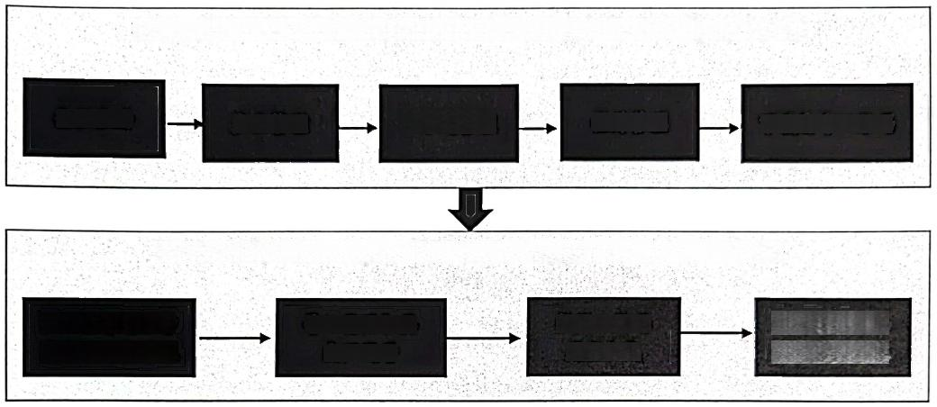

在农机购置与应用补贴机具二维码辅助管理系统中生成补贴机具二维码

**企业注册** **产品管理** **二维码管理** ***铭牌管理*** **下载打印二维码**

在农机购置与应用补贴申请办理服务系统中添加补贴机具出厂编号

**企业整录补贴中**

**请办理服务系统**

***校验成功产品***

**添加进入系统**

**导入补贴机具** **出厂编号**

**校验二维码** **是否生成**

**1.企业农机购置与应用补贴机具二维码辅助管理系统中生成机具二维码流**

程

农机生产企业可登录农机购置与应用补贴机具二维码辅助管理系统

(<http://www.ni2wm.com> ) 生 成 机 具 二 维 码 。

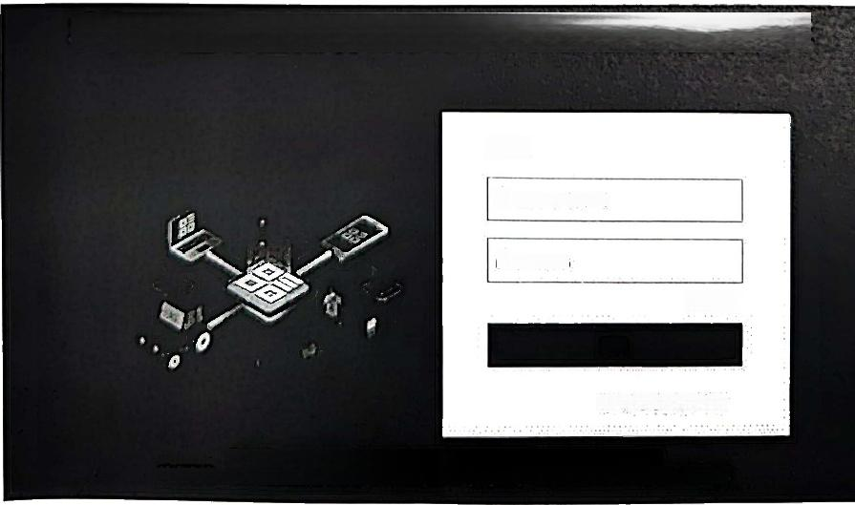

**农机购置与应用补贴机具二维码辅助管理系统**

**登录**

品谓输入电话/用户名

a 请轴入密码

忘记密码?

登录

**管理系统使用权限申请**

泉 CP 备 1 4 0 2 7 8 7 9 号 - 1 8 农 机 二 维 码 京 公 网 安 备 1 1 0 1 0 8 0 2 0 2 7 6 9 6 号

技术支持：金色大田科技有限公司 常 见 问 题 咨 询 电 话 ： 1 8 5 1 5 9 9 5 3 7 3 1 5 1 1 0 2 4 7 1 6 3

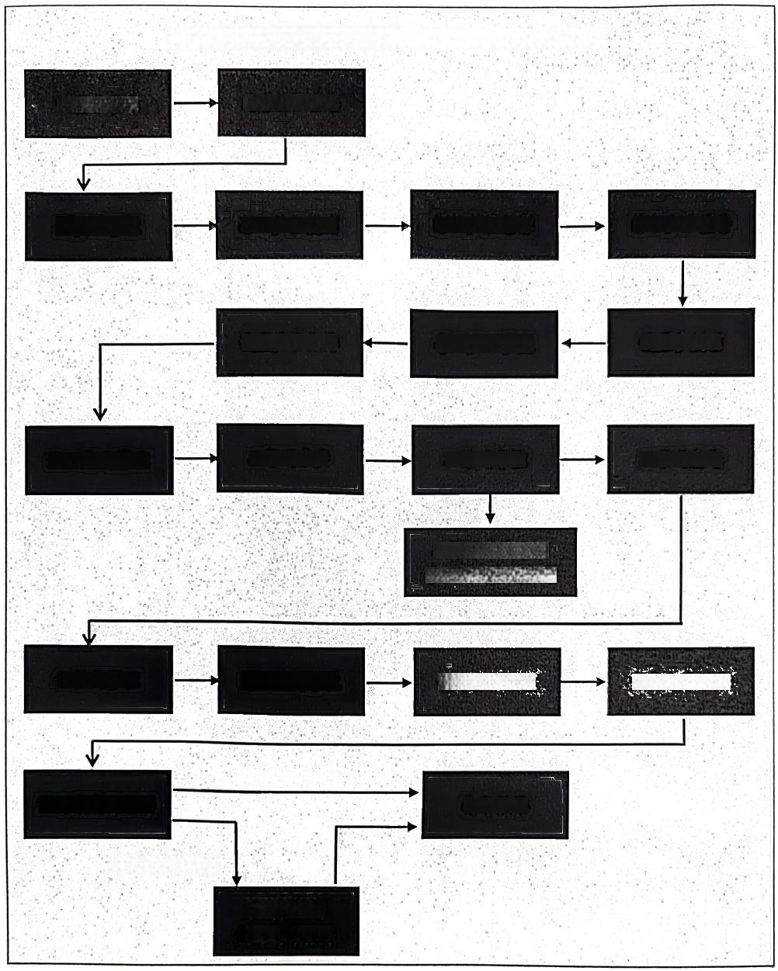农机购置与应用补贴机具二维码生成管理流程

1. 登录系统 完善企业信息

2.产品管理 添加产品类别 添加产品名称 添加产品型号

设置产品品牌 导入产品参数 设置参数项

3.二维码管理 *二维码生产* 二维码审核 二维码查询

二维码身份验证

手机 APP 扫码识别

4.铭牌管理 设置铭牌字段 创建铭牌模板 生成电子铭旅

接入系统打印机

5.下载打印铭牌

打印铭牌

未接入系统打印机

下裁二维码

设计制作铭牌

农机生产企业可按照上述流程逐步操作，系统可以实现和企业生产全过程 联网，实现生成二维码的铭牌在线逐台机具打印；也可以下载二维码独立制作 铭牌。企业可在注册完成经审核后，在系统内下载《二维码生成操作全流程培

训》课件。

**2.二维码审核**

为防止企业在二维码生成或打印过程中出现错误，影响农民用户购机后扫

码办理补贴，所有二维码必须在生成和生产出铭牌后进行审核。

生产企业可在二维码辅助管理系统中下载二维码审核APP, 扫描系统电脑端 上的二维码，比对显示的信息与系统中展现是否一致；扫描铭牌上的二维码，

是否能够读取识别，识别的内容和该铭牌对应的机具信息是否一致。

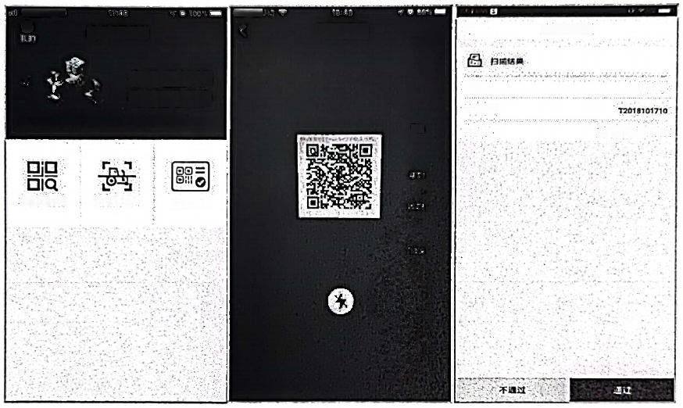中3K 48

* 色

◎

二维码审核

<

企业名称示例

二推的审核

企业二维码

X2204

m 号

出广编号

二维码 ·

生成管理系统

*"a*

DaXCT2018101716

**二维码审核** **物联网筑定** 轮珠核买

**二、农机购置与应用补贴机具北斗定位终端整体操作流程**

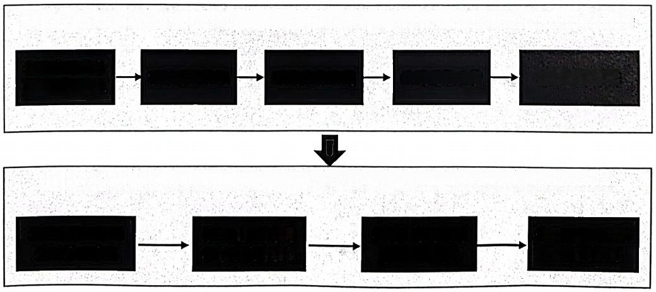

在农机购置与应用补贴机具物联网辅助管理系统开发者平台中对接通信协议并添加北斗终端

**企业在开发者**

**平台注册登录**

在农机购置与应用补贴机具二维码辅助管理系统中绑定北斗定位终端编号与出厂编号

安装二维码铭牌 核对绑定关系

导入出厂编号与 北斗终端编号表

绑定北斗终端编 号和出厂编号

**企业登录二维码** **辅助管理系统**

测试北斗终端

终端通信正常

**下载通信协议**

添加北斗终端

**1.农机北斗定位终端通信协议对接及北斗终端添加**

企业登录农机购置与应用补贴机具物联网辅助管理系统开发者平台 (<http://dev-iot.dtwl360.com> ), 对接北斗终端通信协议，协议对接成功后

通过开发者平台将安装在农机上的北斗终端设备添加到物联网辅助管理系统中。

农机购置与应用补贴机具物联网辅助管理系统 大田物联开发者平台

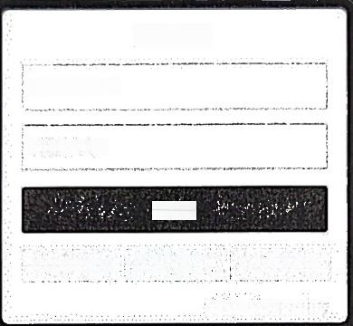

**系统登录**

8请输入用户名

日请输入密码

**登** **录**

**系统使用说明** **数据传输协议** **终端硬件说明**

**查看申请结果** **注册**

**2.农机北斗定位终端协议对接、安装及数据传输流程**

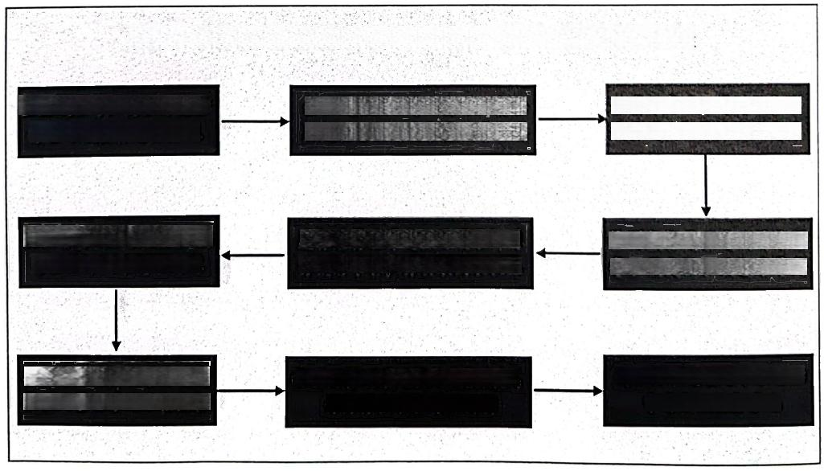

北斗定位终端通信协议对接、测试、安装及数据传输流程

**企业或提供北斗配套的厂商按**

**照通信协议开发相应北斗终端**

**达标后将北斗定位终端添加到**

开发者平台，并安菽到农机上

物联网管理系统接收上报数据，

并计算出农机作业面积

作业面积传输给农机补贴 申请办理服务系统

**检测数据是否达到传输频** **率、稳定性、丢包率等要**

企业或北斗厂商在开发者

平台下载数据通信协议

**开发完成后，通过平合测** **试终端数据传输是否成功**

将北斗终端和农机出厂编 号在二维码系统中绑定

农机作业时，北斗终端向 物联网管理系统上报数据

**三** **.农民用户“三合一”试点机具补贴办理流程**

为防止农民用户在“三合一”试点机具办理补贴申请过程中，因为企业前 期的二维码生成并安装、北斗终端安装测试等环节工作未达到要求而不能办理， 因此农机企业“三合一”试点机具在添加进入农机购置与应用补贴申请办理服

务系统时会进行二维码、北斗终端的各项自动校验。

校验包括“三合一”试点机具的二维码是否生成、是否绑定了北斗定位终 端、已绑定的北斗终端是否能够正常上传数据等，通过校验将未达到“三合一 ” 办理要求的机具，不能添加进入农机购置与应用补贴申请办理服务系统，减少

用户办理补贴中遇到的问题。

1.“三合一”试点机具的添加入补贴申请办理服务系统校验

|  |  |  |  |  |
| --- | --- | --- | --- | --- |
| “三合一”试点机具添加补贴申请办理服务系统校验流程 | | | | |
| **企业在申请办理服务系**  统中提交产品出厂编号 | 自动校验 | | **二维码系统校验产品**  **是否生成二维码** | **校验通过**  二维码系统校验产品 是否绑定定位终端  校验通过  物联网系统校验终 端是否上传数据  校验通过  申请办理服务系统中 出厂编号添加成功 |
| 生成后再提交 | | 校验未通过 | |
| 弹窗提示企业至二维  码系统生成二维码 | | 该产品在二维码系统 未生成二维码 | |
| 绑定后再提交 | | 校验未通过 | |
| 弹窗提示企业至二维  *码系统绑定定位终端* | | 该产品在二维码系统 未绑定定位终端 | |
| 调试成功后再提交 | | 校验未通过 | |
| 弹窗提示企业检查调  试定位终端 | | 该产品定位终端未向 物联网系统上传效据 | |

**2.农民用户“三合一”试点机具补贴办理流程**

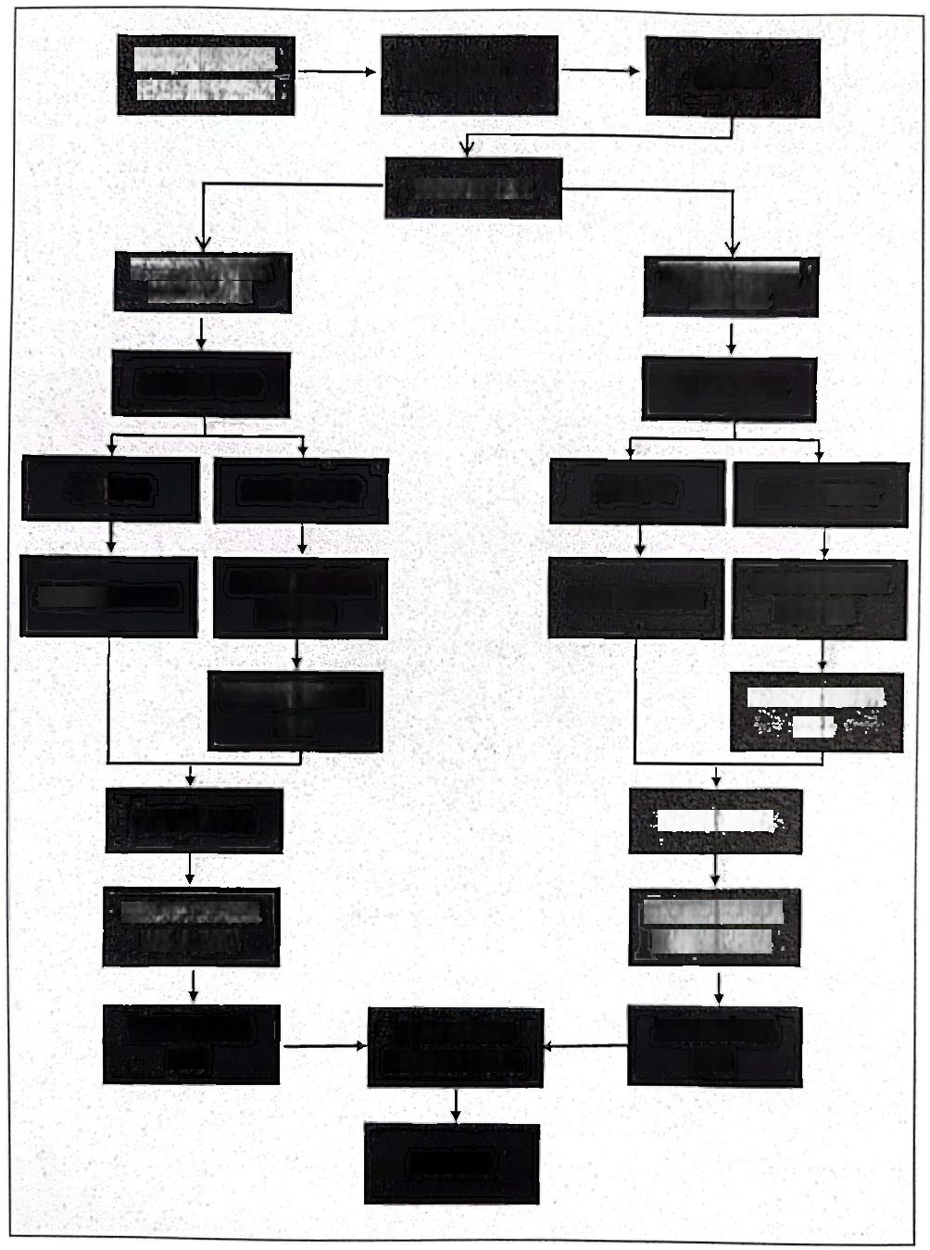用户下载安装农

注册用户

登 录 APP

机补贴办理 APP

发起补贴申请

三合一有二维码 机具办理

非三合一无二始 码机具办理

选择用户身份

选择用户身份

组织机构申诸

个人申请

个人申请

组织机构申请

扫描组织机构代

扫描组织杌构代 码证照片

扫描身份证正面

扫描身份证正面

码证照片

扫描法人身份证

扫描法人身份证 正面

正面

完善个人信息

完善个人信息

搜索出厂编号获

扫描机具二维码 读取机具信息

取机具信息

上传人机合形

上传购机发果 照片

上传购机发票 照片

(各地要求有别)

提交申请